多智能体协同推理与动态任务编排算法平台
操作手册

V1.0

目录
右键点击此处选择“更新域”以生成目录。

1 引言
【编制目的】本操作手册旨在指导用户规范使用多智能体协同推理与动态任务编排算法平台，详细说明各功能模块的入口、操作步骤与预期效果，帮助用户高效完成多智能体协同推理与动态任务编排工作。
【适用对象】本手册适用于系统管理员、高级主管、操作员与审计员等角色用户。
【系统简介】平台采用C++17+Qt6 Widgets+OpenGL技术栈，内置RBAC权限引擎、双状态机引擎、规则引擎、数据一致性引擎与算法引擎五大核心引擎，提供智能体画像、协同推理、任务编排、分发调度、能力评估、过程审计、状态监控、冲突消解、通信管理、聚合校验、仿真推演与效能审计十二个功能模块。
【默认账号】系统内置四类默认账号：系统管理员chen_admin、高级主管wang_director、操作员liu_operator、审计员zhao_auditor，初始密码详见系统部署说明，首次登录后建议及时修改。

2 启动登录注册
启动登录注册对应系统的入口流程。用户进入该模块后，应先观察页面中的登录表单、首页概览与状态区，再根据下列小节执行具体操作。

2.1 系统启动
【功能介绍】系统启动用于编译并运行C++ Qt6桌面应用程序，加载平台主窗口。
【操作步骤】
1. 双击运行项目根目录下的run.bat启动脚本。
2. 等待控制台输出服务监听地址。
3. 在浏览器中打开对应地址进入平台。
【效果说明】平台后端服务启动完成，浏览器可访问登录页面。

2.2 登录
【功能介绍】登录用于以指定角色身份进入平台，由RBAC权限引擎校验账号并加载对应权限。
【操作步骤】
1. 在登录页输入账号与密码。
2. 点击“登录”按钮提交。
3. 校验通过后进入首页概览。
【效果说明】成功登录后进入首页概览，左侧导航按角色权限展示可用模块。
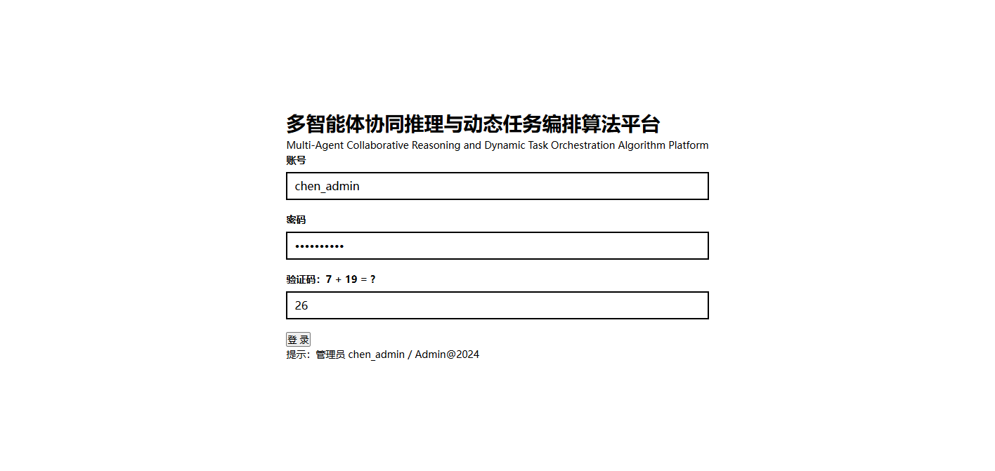
图1 登录页

2.3 首页概览
【功能介绍】首页概览展示平台关键指标与各模块入口，作为操作起点。
【操作步骤】
1. 登录成功后查看首页概览。
2. 浏览关键指标卡片与模块导航。
3. 点击左侧导航进入目标模块。
【效果说明】首页呈现平台整体状态，可快速跳转到各功能模块。
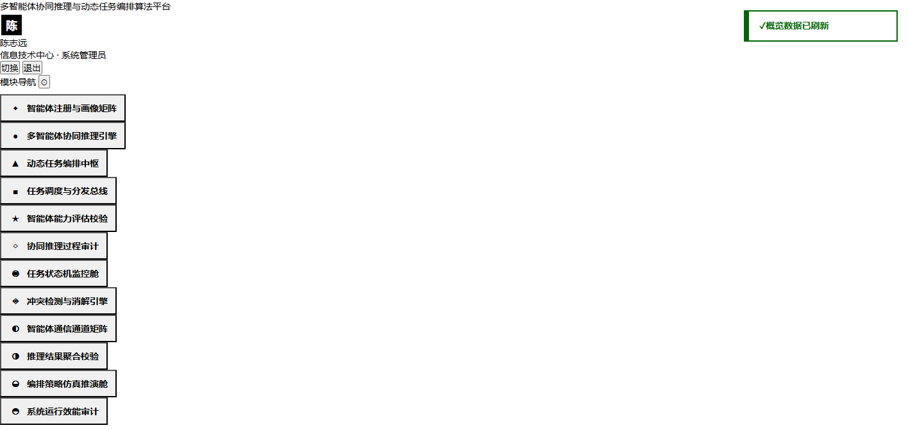
图3 首页概览
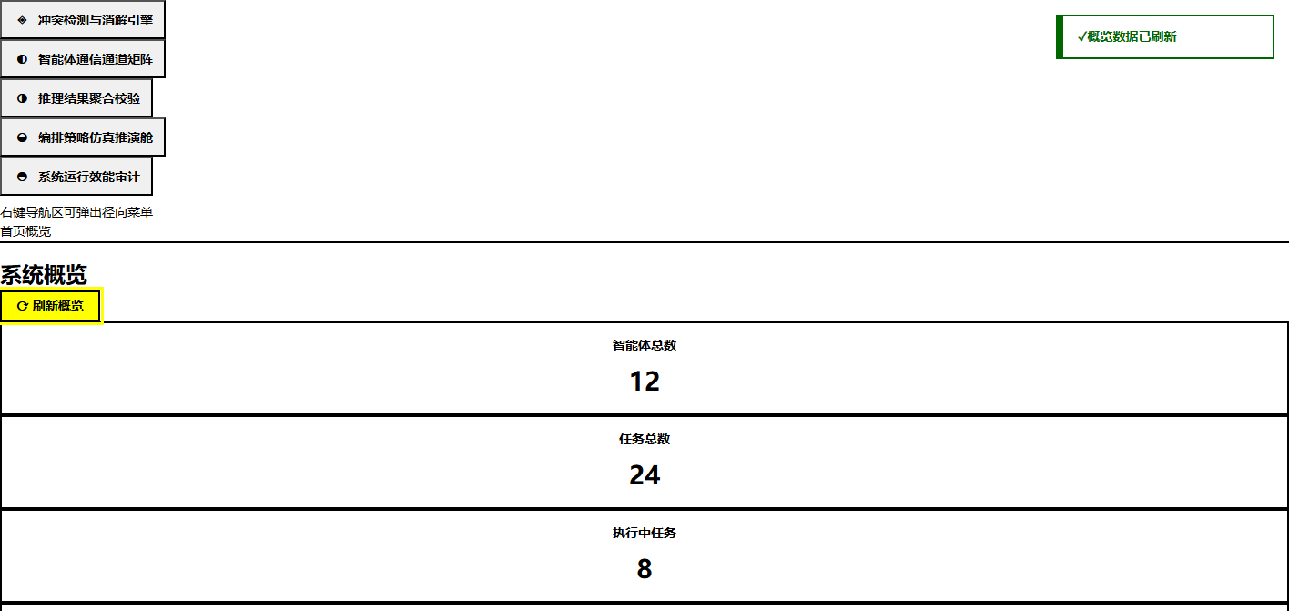
图4 首页概览

3 智能体画像矩阵舱
智能体画像矩阵舱对应系统中的独立功能页面。用户进入该模块后，应先观察页面中的列表、图形、输入框和结果区，再根据下列小节执行具体操作。

画像矩阵
【功能介绍】画像矩阵是本模块的主视图，以条件着色表格展示全部已注册智能体的能力画像矩阵，便于直观掌握各智能体能力分布。
【操作步骤】
1. 在左侧导航点击“智能体画像矩阵舱”。
2. 系统加载并展示画像矩阵主视图。
3. 浏览矩阵中各智能体能力项与状态着色。
【效果说明】主视图呈现智能体能力矩阵，作为后续注册、启用、导出操作的基准。
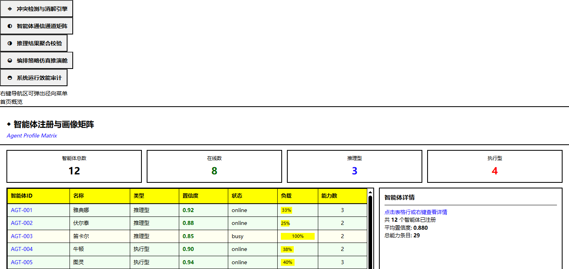
图5 智能体画像矩阵舱 画像矩阵

刷新矩阵
【功能介绍】刷新矩阵功能用于重新从后端拉取最新数据，保证页面展示的信息与数据库实时一致。
【操作步骤】
1. 进入智能体画像矩阵舱模块。
2. 点击“刷新矩阵”按钮。
3. 等待页面数据加载完成。
【效果说明】页面中的矩阵区域将更新为最新状态，便于后续操作。
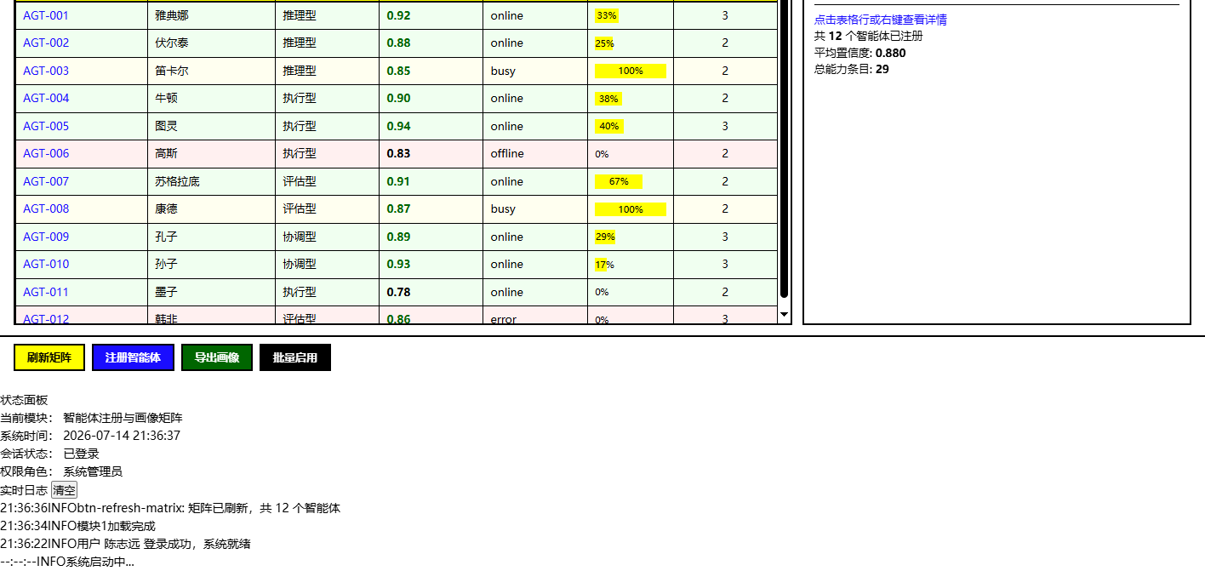
图6 智能体画像矩阵舱 刷新矩阵

注册智能体
【功能介绍】注册智能体用于向平台新增智能体实体，录入其名称、角色、能力向量与初始置信度。
【操作步骤】
1. 点击“注册智能体”按钮弹出注册弹窗。
2. 在弹窗中填写智能体名称、所属部门、能力画像等字段。
3. 点击“确认”提交注册。
【效果说明】新智能体写入数据库并出现在画像矩阵中，可参与协同推理与任务编排。
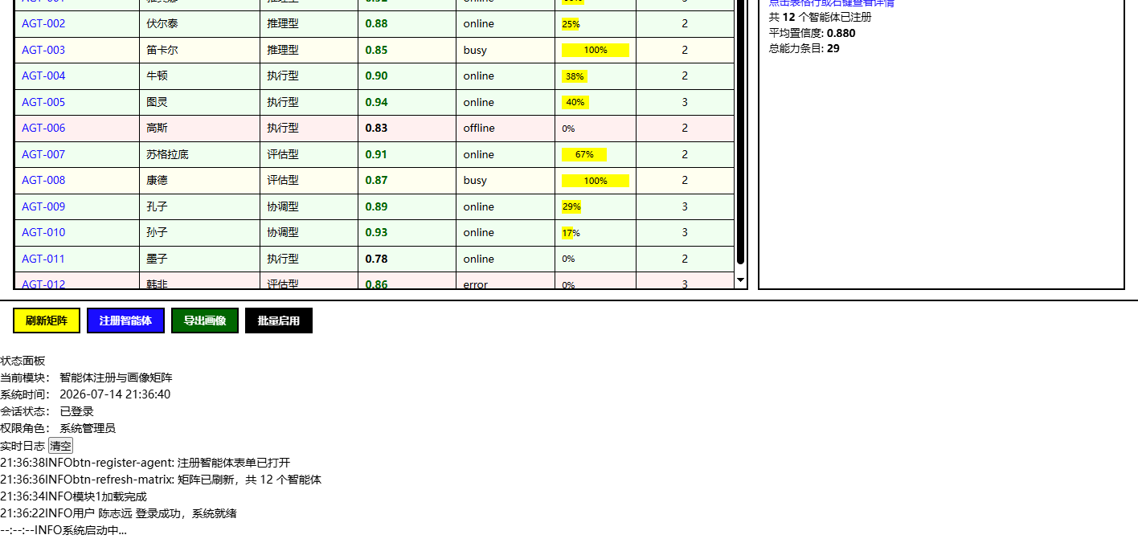
图7 智能体画像矩阵舱 注册智能体

导出画像
【功能介绍】导出画像功能可将当前模块的数据或报告导出为文件，便于离线归档与外部共享。
【操作步骤】
1. 在智能体画像矩阵舱模块确认数据已加载。
2. 点击“导出画像”按钮。
3. 在弹出的下载提示中选择保存位置并确认。
【效果说明】系统生成对应的导出文件并保存到本地，内容与页面一致。
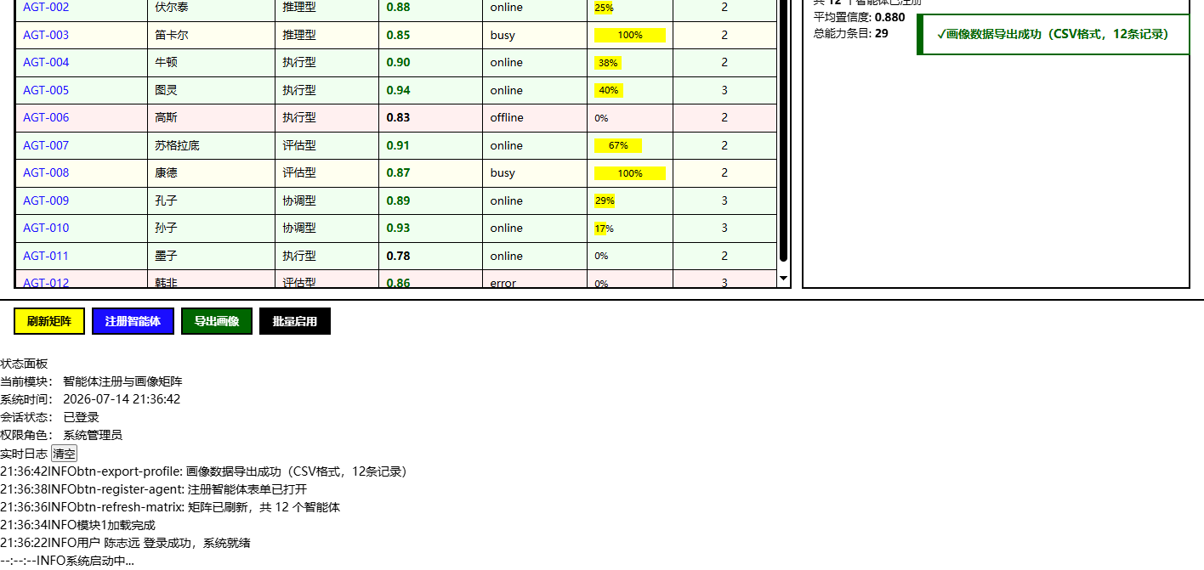
图8 智能体画像矩阵舱 导出画像

批量启用
【功能介绍】批量启用用于一次性将多个处于禁用状态的智能体切换为启用状态，提升管理效率。
【操作步骤】
1. 在矩阵中勾选需要启用的智能体。
2. 点击“批量启用”按钮。
3. 在确认提示中点击“确定”。
【效果说明】所选智能体状态变更为启用，可被调度引擎分配任务。
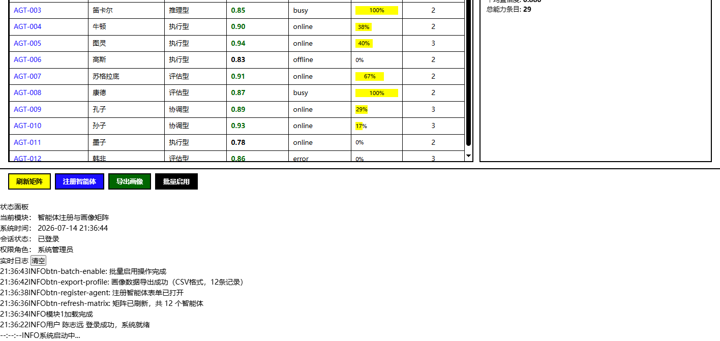
图9 智能体画像矩阵舱 批量启用

滚动展示
【功能介绍】滚动展示用于查看当前模块超出可视区域的内容，便于完整浏览列表、图形与结果区。
【操作步骤】
1. 将鼠标移至模块内容区。
2. 滚动鼠标滚轮或拖动滚动条向下浏览。
3. 浏览完成后可滚动回顶部继续操作。
【效果说明】可完整查看模块全部信息，避免遗漏底部数据与控件。
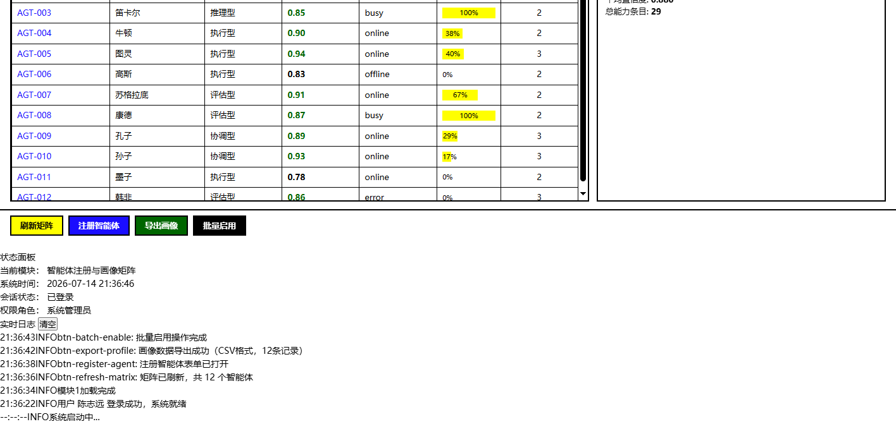
图10 智能体画像矩阵舱 滚动展示

4 协同推理3D引擎
协同推理3D引擎对应系统中的独立功能页面。用户进入该模块后，应先观察页面中的列表、图形、输入框和结果区，再根据下列小节执行具体操作。

推理引擎
【功能介绍】推理引擎是协同推理3D模块的主视图，基于Three.js构建多智能体网络拓扑3D场景，智能体为节点、任务为连线。
【操作步骤】
1. 在导航点击“协同推理3D引擎”。
2. 系统渲染3D网络拓扑主视图。
3. 可通过鼠标旋转、缩放、平移观察场景。
【效果说明】主视图展示当前智能体协同网络结构，作为推理与视角切换的基础。
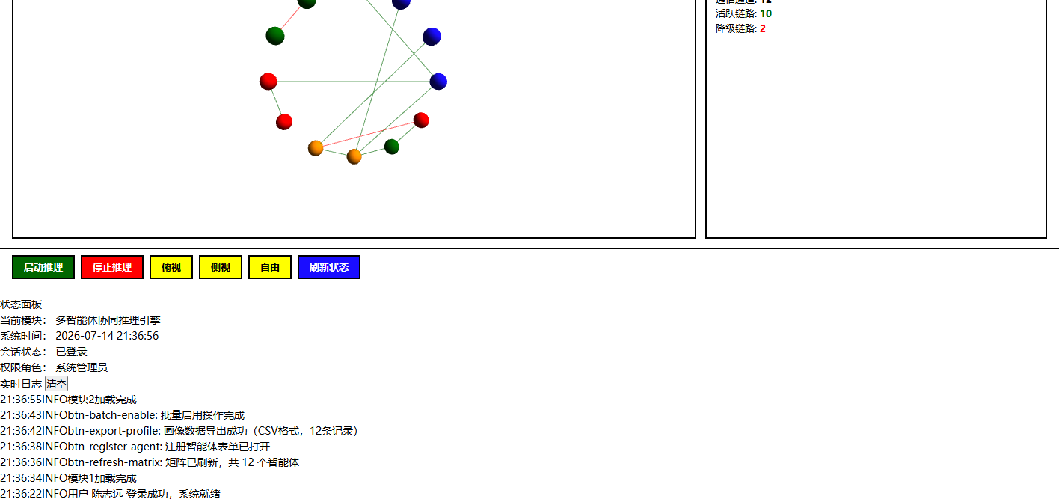
图11 协同推理3D引擎 推理引擎

启动推理
【功能介绍】启动推理用于触发多智能体协同推理流程，按调度策略分配任务并实时更新推理链。
【操作步骤】
1. 在3D引擎主视图确认网络已加载。
2. 点击“启动推理”按钮。
3. 观察3D场景中节点与连线状态变化。
【效果说明】推理流程开始执行，节点按状态着色，连线表示活跃任务流。
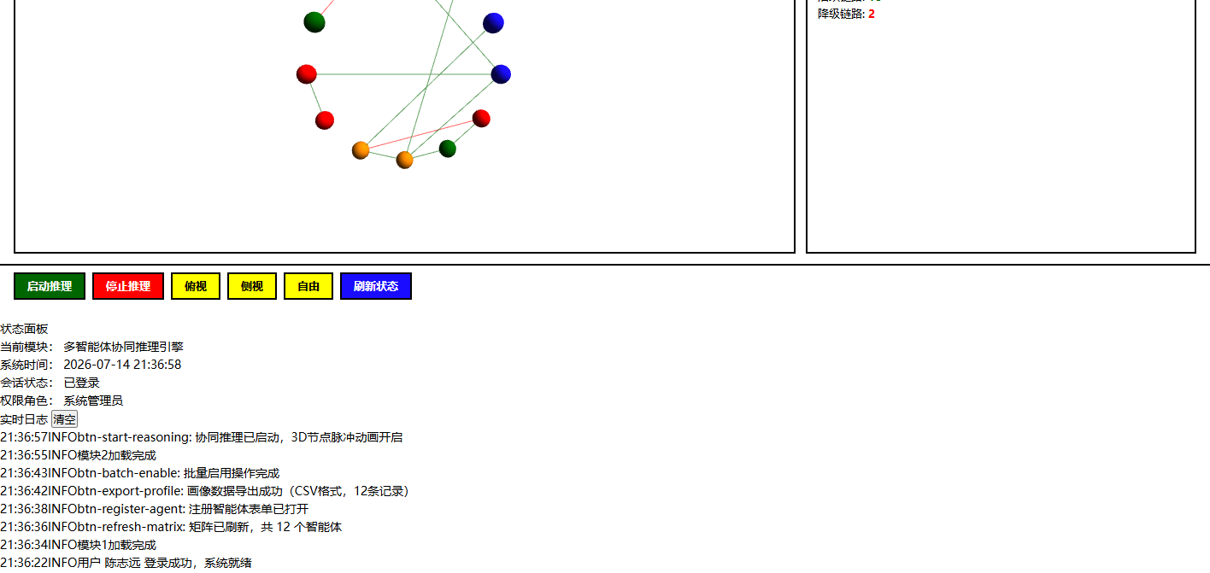
图12 协同推理3D引擎 启动推理

停止推理
【功能介绍】停止推理用于终止当前正在运行的协同推理流程，保留已完成结果。
【操作步骤】
1. 在推理运行中点击“停止推理”按钮。
2. 在确认提示中点击“确定”。
3. 等待推理流程安全终止。
【效果说明】推理流程停止，3D场景节点状态固定，可查看历史推理结果。
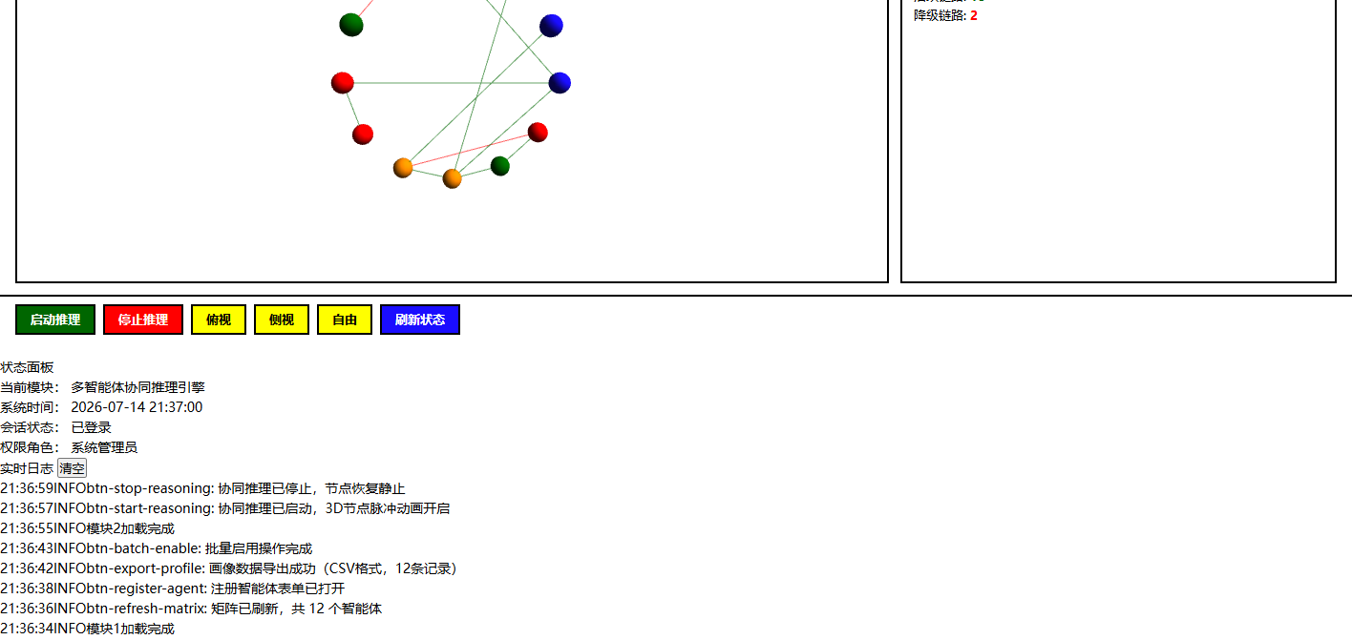
图13 协同推理3D引擎 停止推理

俯视
【功能介绍】俯视用于将3D网络拓扑切换为俯视视角，自上而下观察智能体网络结构。
【操作步骤】
1. 在3D引擎主视图点击“俯视”按钮。
2. 相机自动平滑切换至俯视角度。
3. 观察网络的整体拓扑布局。
【效果说明】视角切换为俯视，便于查看网络全局连接关系。
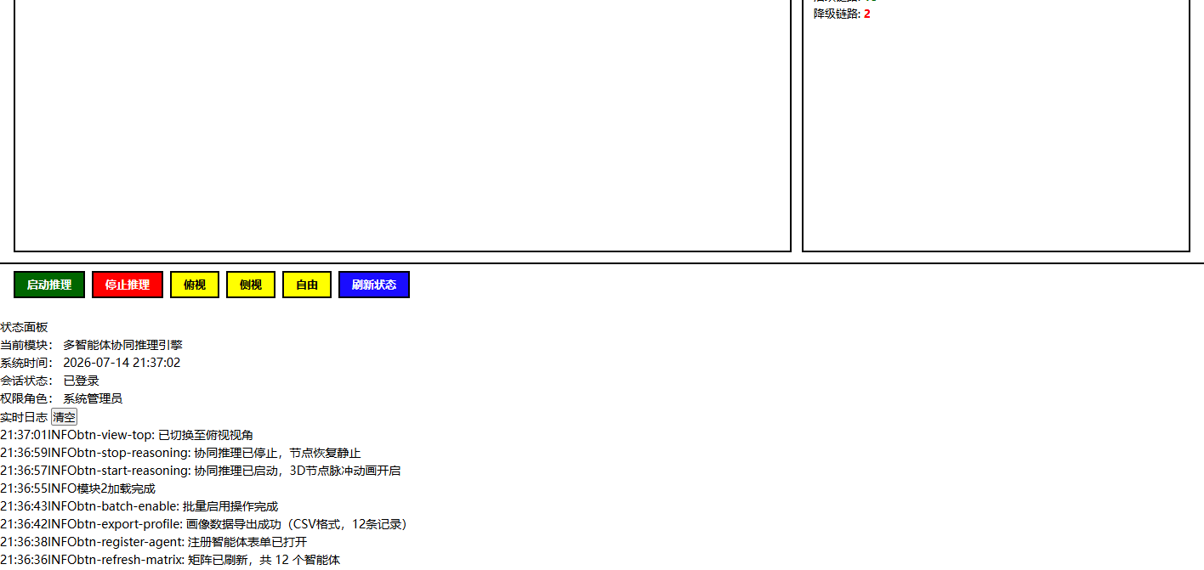
图14 协同推理3D引擎 俯视

侧视
【功能介绍】侧视用于将3D场景切换为侧视视角，从侧面观察智能体节点的层次分布。
【操作步骤】
1. 在3D引擎主视图点击“侧视”按钮。
2. 相机切换至侧视角度。
3. 观察节点纵深与层次。
【效果说明】视角切换为侧视，便于分析网络纵深结构。
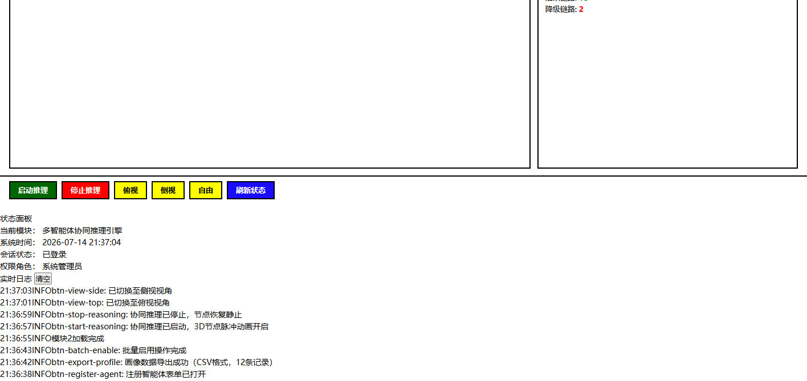
图15 协同推理3D引擎 侧视

自由视角
【功能介绍】自由视角用于解锁相机限制，支持鼠标自由旋转、缩放与平移3D场景。
【操作步骤】
1. 在3D引擎主视图点击“自由视角”按钮。
2. 使用鼠标左键拖动旋转、滚轮缩放、右键平移。
3. 从任意角度观察网络。
【效果说明】进入自由视角模式，可全方位观察协同推理网络。
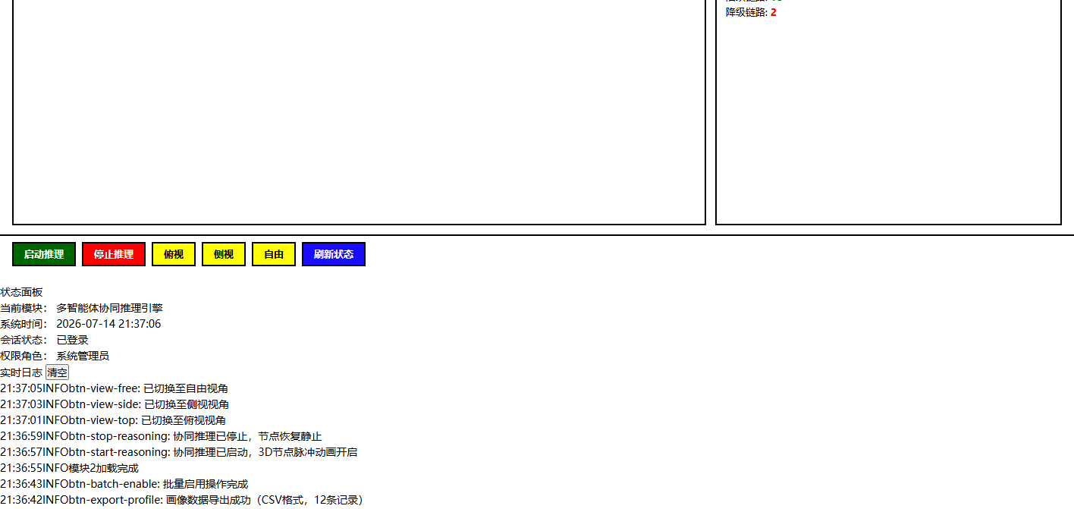
图16 协同推理3D引擎 自由视角

刷新状态
【功能介绍】刷新状态功能用于重新从后端拉取最新数据，保证页面展示的信息与数据库实时一致。
【操作步骤】
1. 进入协同推理3D引擎模块。
2. 点击“刷新状态”按钮。
3. 等待页面数据加载完成。
【效果说明】页面中的状态区域将更新为最新状态，便于后续操作。
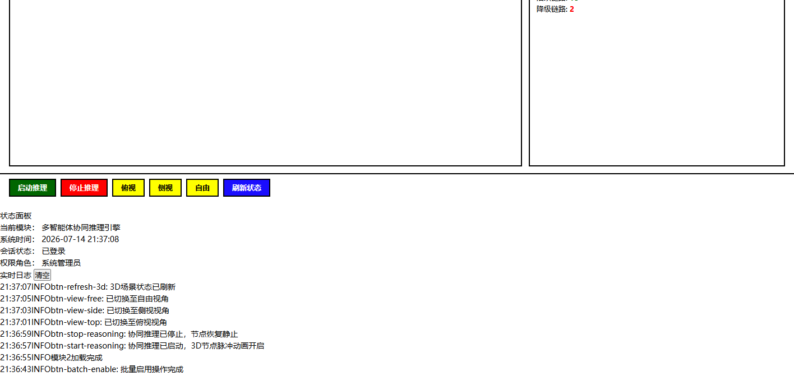
图17 协同推理3D引擎 刷新状态

滚动展示
【功能介绍】滚动展示用于查看当前模块超出可视区域的内容，便于完整浏览列表、图形与结果区。
【操作步骤】
1. 将鼠标移至模块内容区。
2. 滚动鼠标滚轮或拖动滚动条向下浏览。
3. 浏览完成后可滚动回顶部继续操作。
【效果说明】可完整查看模块全部信息，避免遗漏底部数据与控件。
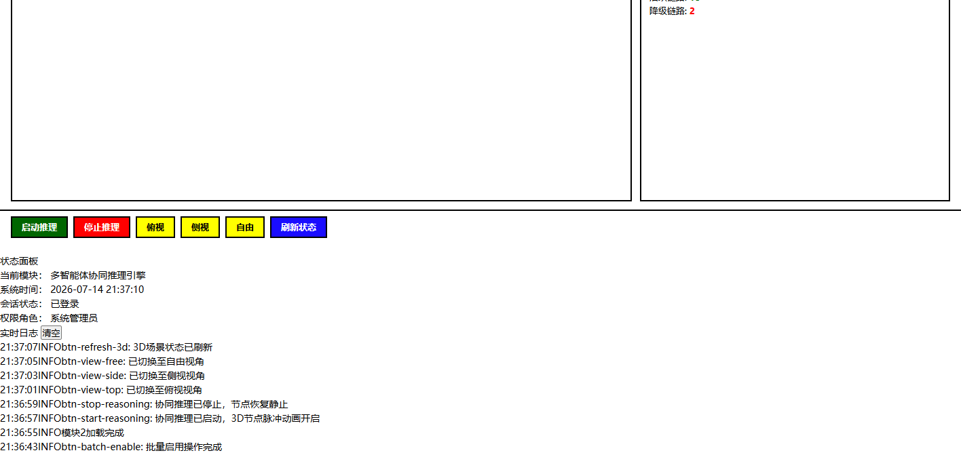
图18 协同推理3D引擎 滚动展示

5 动态任务编排中枢
动态任务编排中枢对应系统中的独立功能页面。用户进入该模块后，应先观察页面中的列表、图形、输入框和结果区，再根据下列小节执行具体操作。

任务编排
【功能介绍】任务编排是动态任务编排中枢的主视图，以矢量DAG图展示任务节点及其依赖关系。
【操作步骤】
1. 在导航点击“动态任务编排中枢”。
2. 系统渲染任务图DAG主视图。
3. 浏览任务节点与依赖边。
【效果说明】主视图呈现当前任务图结构，作为添加任务、排序、优化的基础。
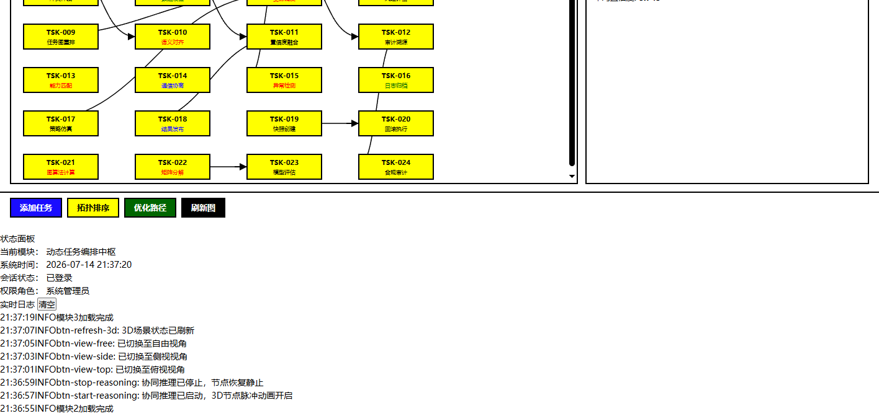
图19 动态任务编排中枢 任务编排

添加任务
【功能介绍】添加任务用于向任务图新增任务节点，定义其名称、优先级、依赖与能力需求。
【操作步骤】
1. 点击“添加任务”按钮弹出添加弹窗。
2. 在弹窗中填写任务名称、优先级、前置依赖等字段。
3. 点击“确认”提交。
【效果说明】新任务节点加入DAG图，依赖关系以有向边连接。
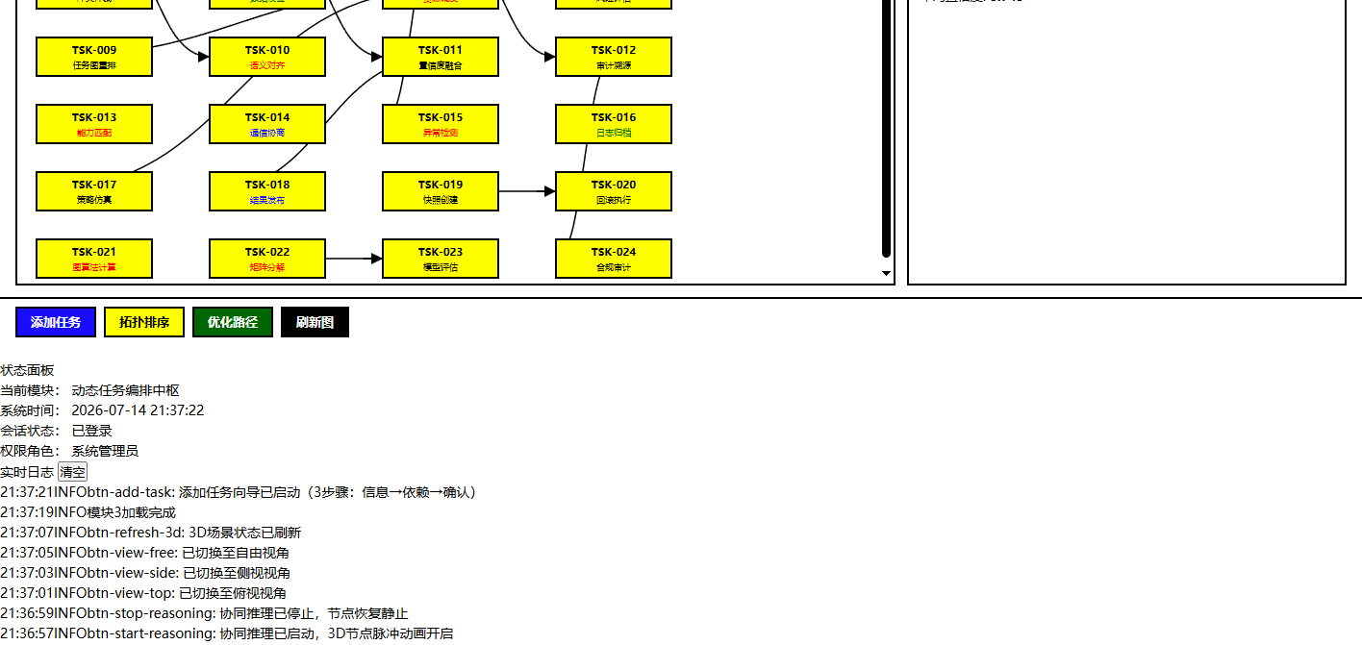
图20 动态任务编排中枢 添加任务

拓扑排序
【功能介绍】拓扑排序基于动态拓扑排序算法对任务图进行执行顺序排序，确保依赖被先执行。
【操作步骤】
1. 在任务图主视图点击“拓扑排序”按钮。
2. 算法引擎计算可行执行序列。
3. 查看排序结果标注。
【效果说明】任务图按拓扑顺序标注执行序号，避免循环依赖导致的死锁。
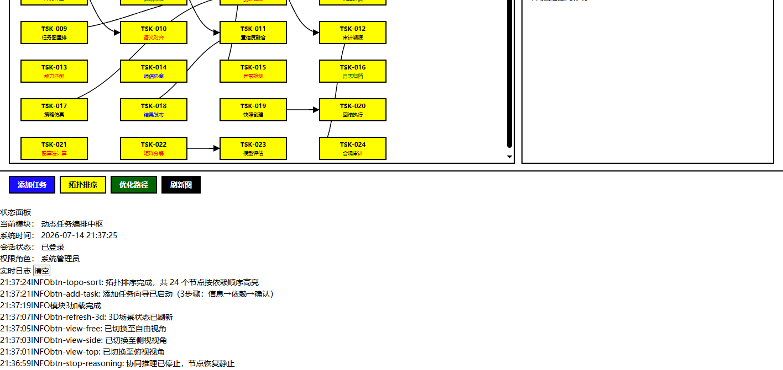
图21 动态任务编排中枢 拓扑排序

优化路径
【功能介绍】优化路径用于结合优先级与能力匹配重排任务执行路径，缩短整体完成时间。
【操作步骤】
1. 在拓扑排序完成后点击“优化路径”按钮。
2. 引擎根据能力匹配度重排路径。
3. 查看优化后的执行路径。
【效果说明】任务执行路径被优化，关键路径缩短，资源利用率提升。
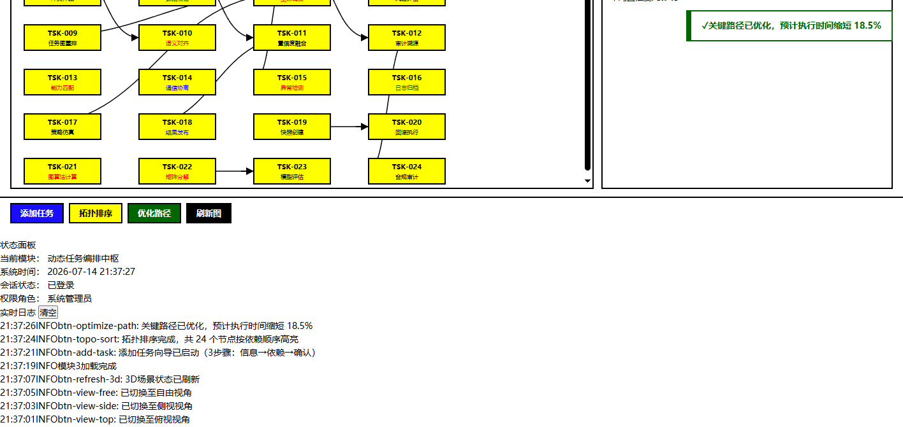
图22 动态任务编排中枢 优化路径

刷新图
【功能介绍】刷新图功能用于重新从后端拉取最新数据，保证页面展示的信息与数据库实时一致。
【操作步骤】
1. 进入动态任务编排中枢模块。
2. 点击“刷新图”按钮。
3. 等待页面数据加载完成。
【效果说明】页面中的图区域将更新为最新状态，便于后续操作。
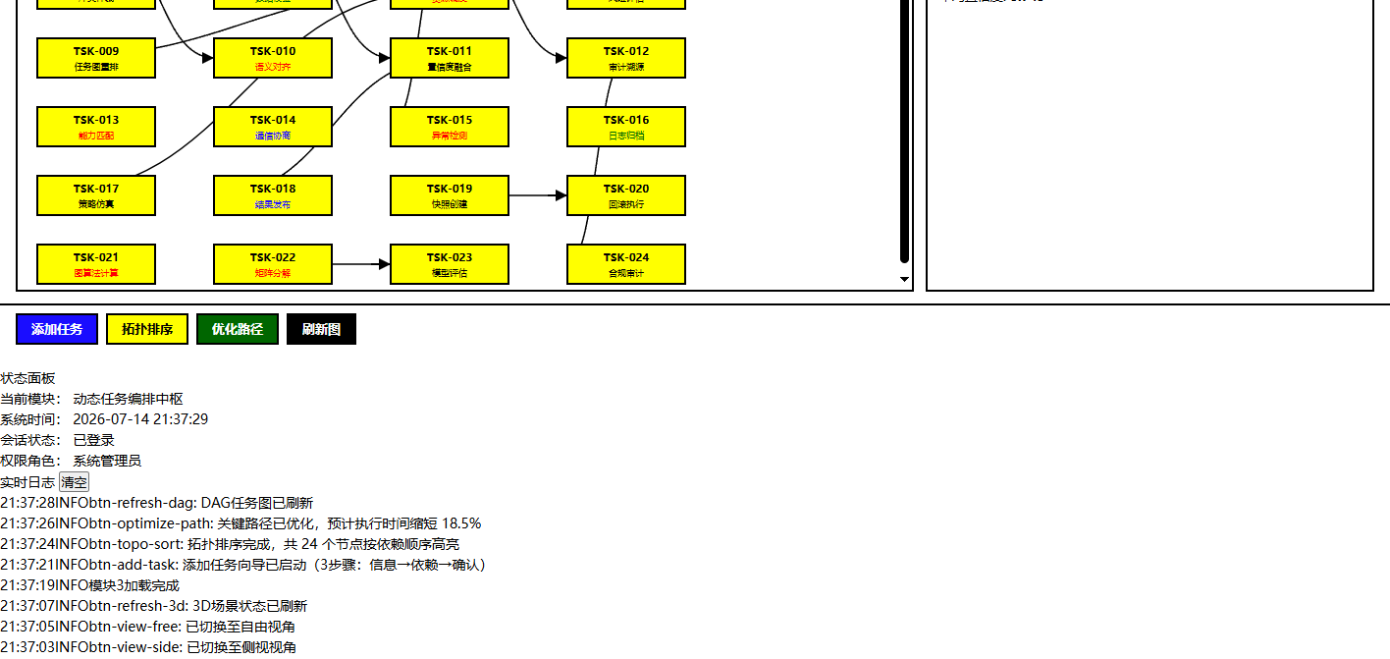
图23 动态任务编排中枢 刷新图

滚动展示
【功能介绍】滚动展示用于查看当前模块超出可视区域的内容，便于完整浏览列表、图形与结果区。
【操作步骤】
1. 将鼠标移至模块内容区。
2. 滚动鼠标滚轮或拖动滚动条向下浏览。
3. 浏览完成后可滚动回顶部继续操作。
【效果说明】可完整查看模块全部信息，避免遗漏底部数据与控件。
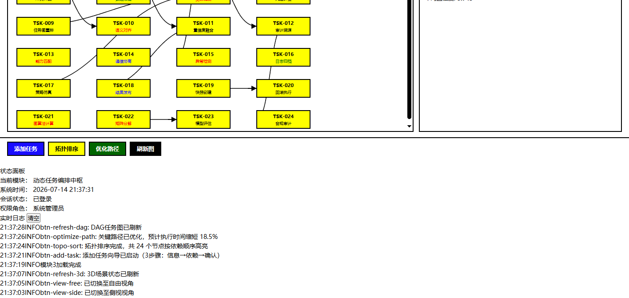
图24 动态任务编排中枢 滚动展示

6 多级分发总线
多级分发总线对应系统中的独立功能页面。用户进入该模块后，应先观察页面中的列表、图形、输入框和结果区，再根据下列小节执行具体操作。

分发总线
【功能介绍】分发总线是多级分发总线模块的主视图，以调度日志流形式展示任务分发过程。
【操作步骤】
1. 在导航点击“多级分发总线”。
2. 系统加载分发总线主视图与日志区。
3. 浏览当前调度状态与日志。
【效果说明】主视图呈现分发总线运行状态，作为调度与日志管理的基础。
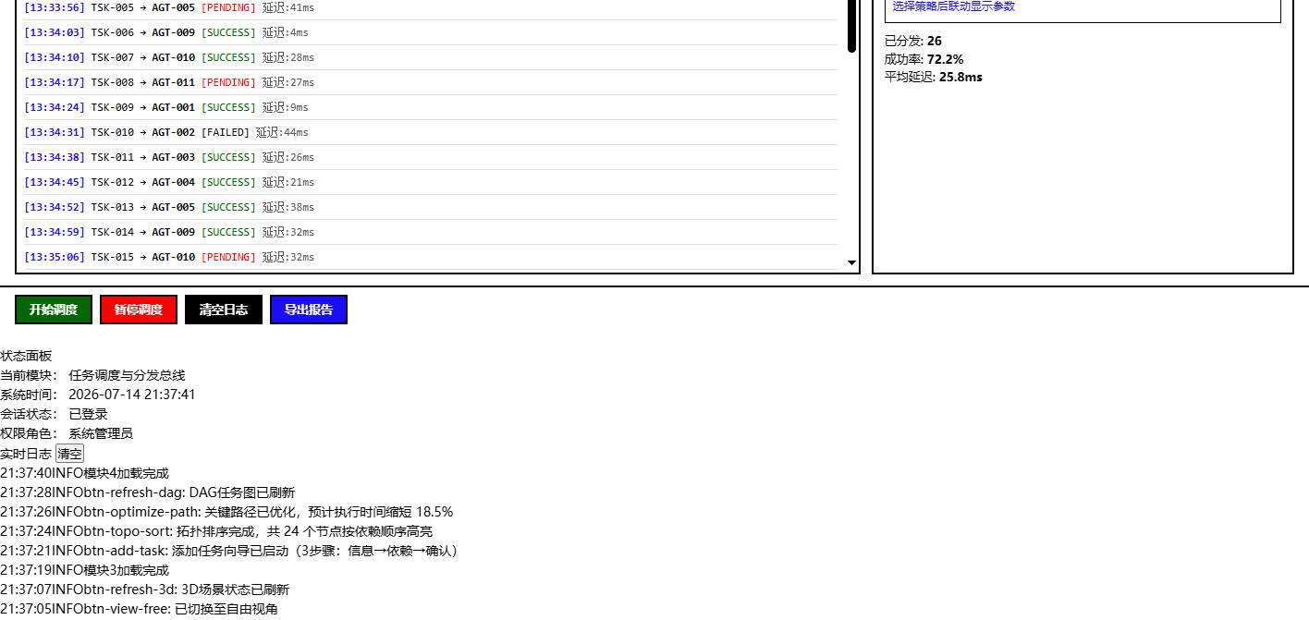
图25 多级分发总线 分发总线

开始调度
【功能介绍】开始调度用于启动任务分发流程，由调度策略将任务推送到匹配智能体。
【操作步骤】
1. 在分发总线主视图点击“开始调度”按钮。
2. 调度引擎开始分发任务。
3. 观察日志区实时输出分发记录。
【效果说明】任务按策略分发到智能体，日志区记录每一条分发事件。
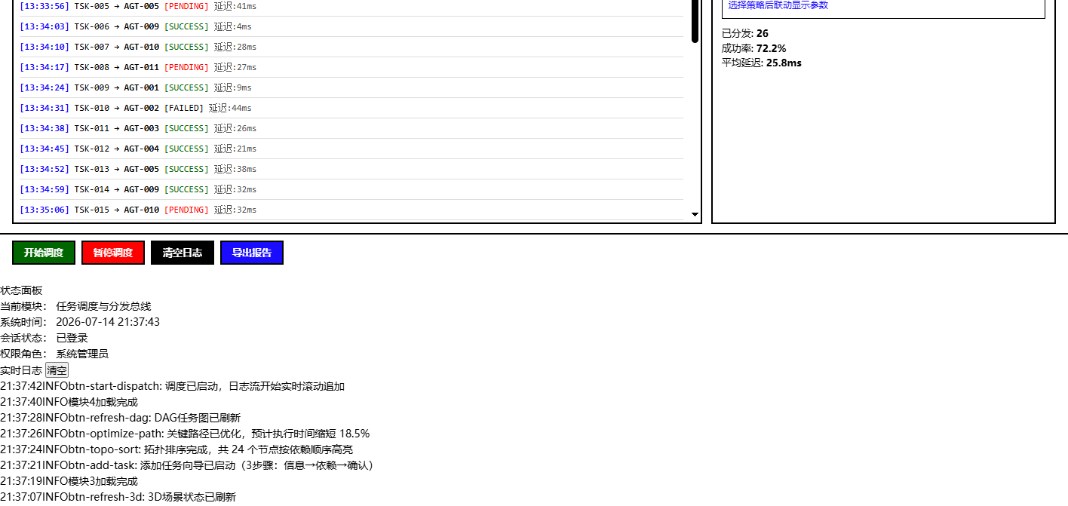
图26 多级分发总线 开始调度

暂停调度
【功能介绍】暂停调度用于暂时挂起分发流程，保留当前调度上下文以便恢复。
【操作步骤】
1. 在调度运行中点击“暂停调度”按钮。
2. 在确认提示中点击“确定”。
3. 调度流程暂停。
【效果说明】分发流程暂停，日志区停止新增记录，可随时恢复。
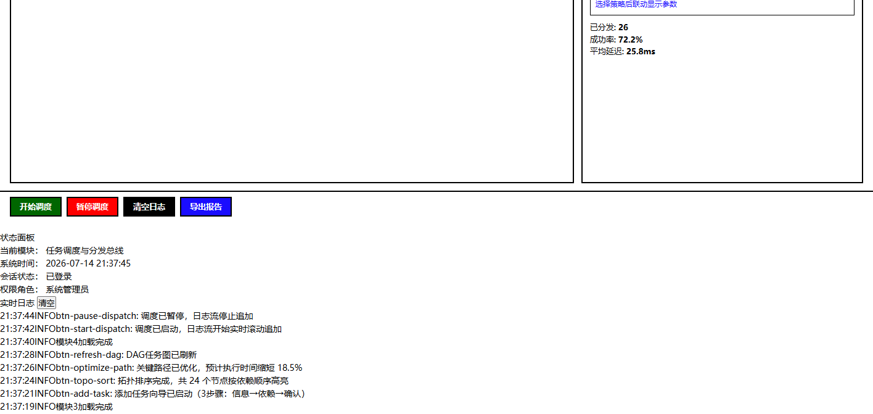
图27 多级分发总线 暂停调度

清空日志
【功能介绍】清空日志用于清除当前调度日志区内容，便于重新观察新一轮调度过程。
【操作步骤】
1. 点击“清空日志”按钮。
2. 在确认提示中点击“确定”。
3. 日志区被清空。
【效果说明】日志区清空，后续调度记录将重新累积显示。
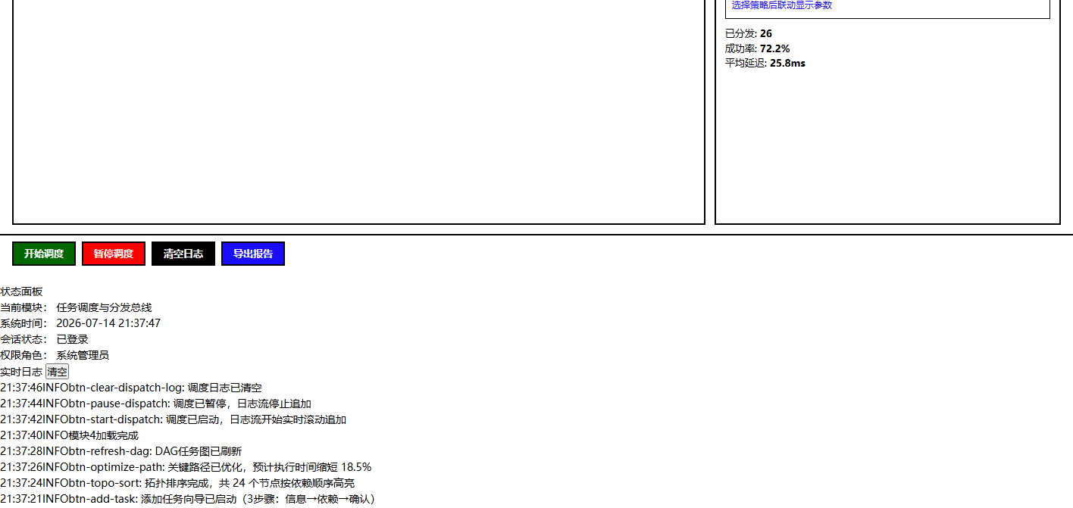
图28 多级分发总线 清空日志

导出报告
【功能介绍】导出报告功能可将当前模块的数据或报告导出为文件，便于离线归档与外部共享。
【操作步骤】
1. 在多级分发总线模块确认数据已加载。
2. 点击“导出报告”按钮。
3. 在弹出的下载提示中选择保存位置并确认。
【效果说明】系统生成对应的导出文件并保存到本地，内容与页面一致。
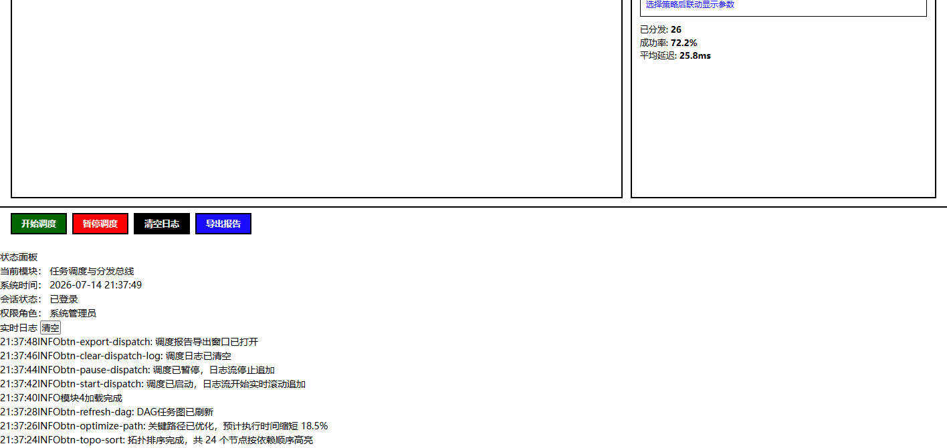
图29 多级分发总线 导出报告

滚动展示
【功能介绍】滚动展示用于查看当前模块超出可视区域的内容，便于完整浏览列表、图形与结果区。
【操作步骤】
1. 将鼠标移至模块内容区。
2. 滚动鼠标滚轮或拖动滚动条向下浏览。
3. 浏览完成后可滚动回顶部继续操作。
【效果说明】可完整查看模块全部信息，避免遗漏底部数据与控件。
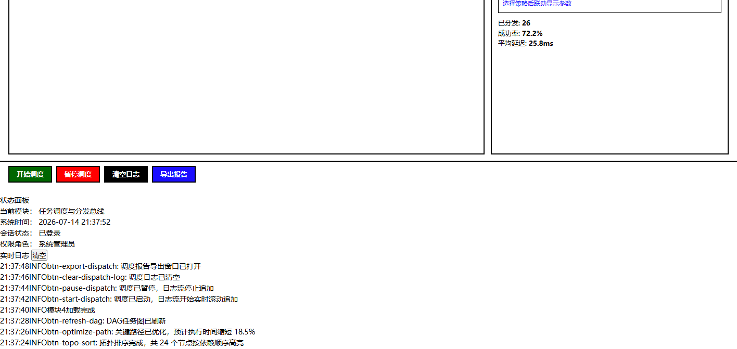
图30 多级分发总线 滚动展示

7 能力评估矩阵
能力评估矩阵对应系统中的独立功能页面。用户进入该模块后，应先观察页面中的列表、图形、输入框和结果区，再根据下列小节执行具体操作。

能力评估
【功能介绍】能力评估是能力评估矩阵模块的主视图，以评分矩阵展示智能体能力与任务需求匹配度。
【操作步骤】
1. 在导航点击“能力评估矩阵”。
2. 系统加载能力评估主视图。
3. 浏览评分矩阵。
【效果说明】主视图呈现能力匹配评分，作为运行评估与导出的基础。
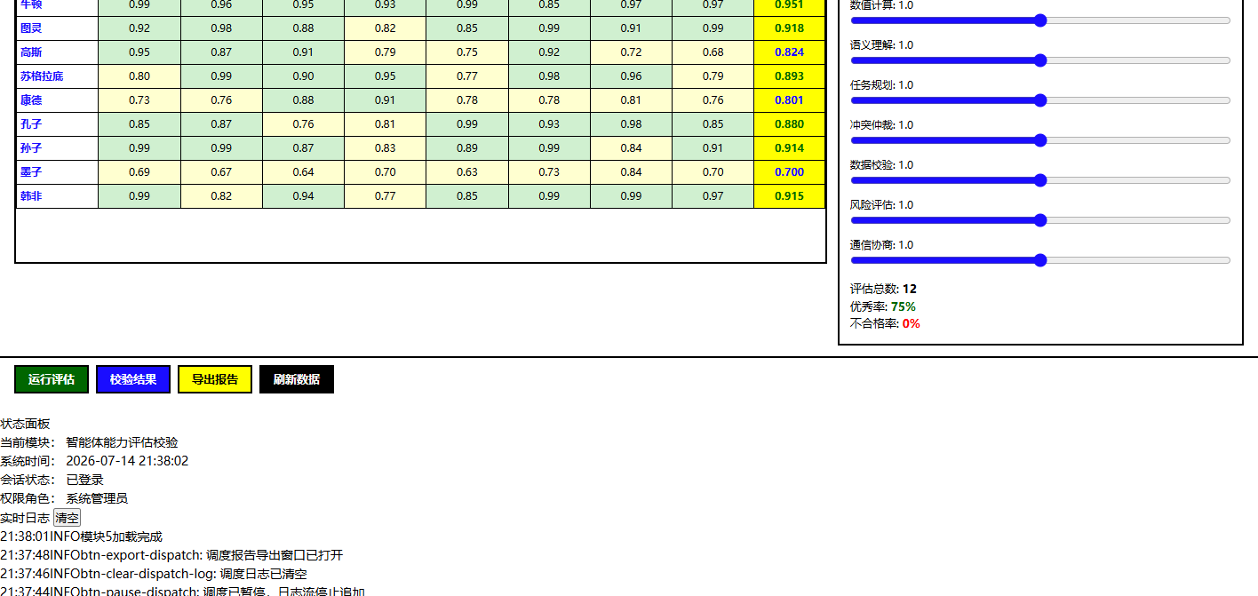
图31 能力评估矩阵 能力评估

运行评估
【功能介绍】运行评估基于能力匹配度评估算法计算各智能体对当前任务集的匹配得分。
【操作步骤】
1. 在能力评估主视图点击“运行评估”按钮。
2. 算法引擎计算匹配度。
3. 等待评估结果生成。
【效果说明】矩阵更新为最新匹配评分，低分项高亮提示。
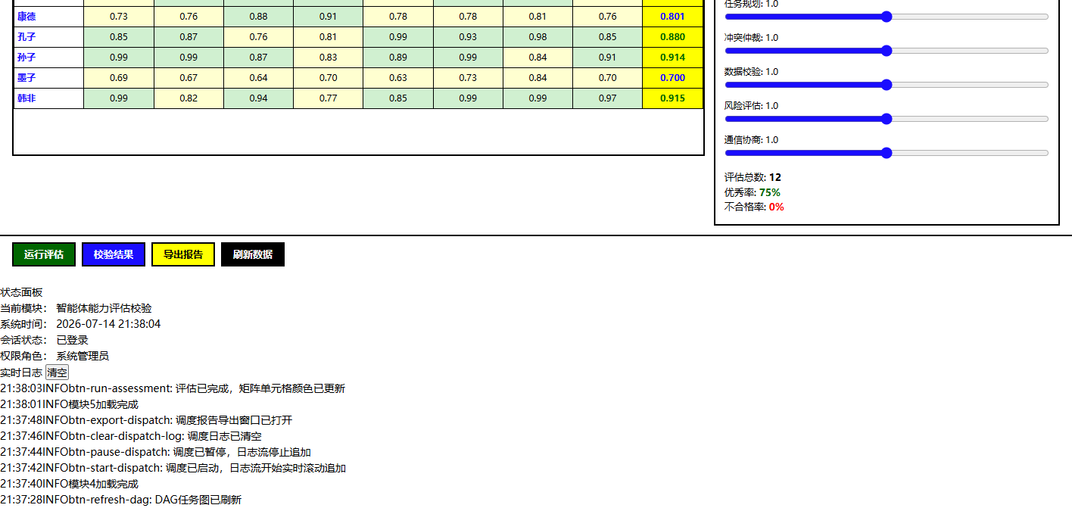
图32 能力评估矩阵 运行评估

校验结果
【功能介绍】校验结果用于弹窗展示评估结果的详细校验信息，包括不匹配项与建议。
【操作步骤】
1. 在运行评估后点击“校验结果”按钮。
2. 弹窗展示详细校验信息。
3. 查阅不匹配项与调整建议。
【效果说明】以弹窗形式呈现校验明细，便于针对性调整智能体能力。
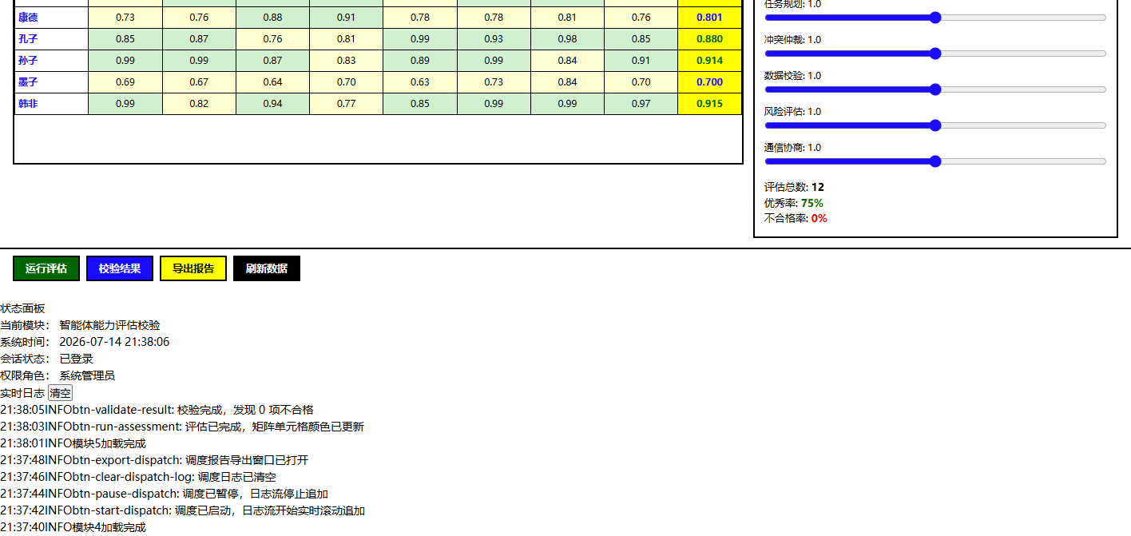
图33 能力评估矩阵 校验结果

导出报告
【功能介绍】导出报告功能可将当前模块的数据或报告导出为文件，便于离线归档与外部共享。
【操作步骤】
1. 在能力评估矩阵模块确认数据已加载。
2. 点击“导出报告”按钮。
3. 在弹出的下载提示中选择保存位置并确认。
【效果说明】系统生成对应的导出文件并保存到本地，内容与页面一致。
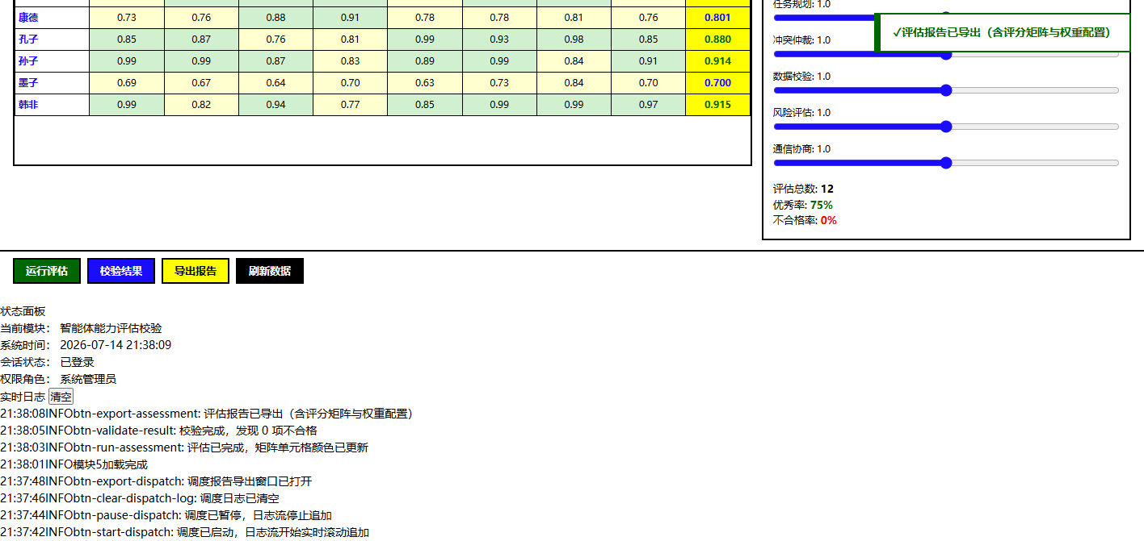
图34 能力评估矩阵 导出报告

刷新数据
【功能介绍】刷新数据功能用于重新从后端拉取最新数据，保证页面展示的信息与数据库实时一致。
【操作步骤】
1. 进入能力评估矩阵模块。
2. 点击“刷新数据”按钮。
3. 等待页面数据加载完成。
【效果说明】页面中的数据区域将更新为最新状态，便于后续操作。
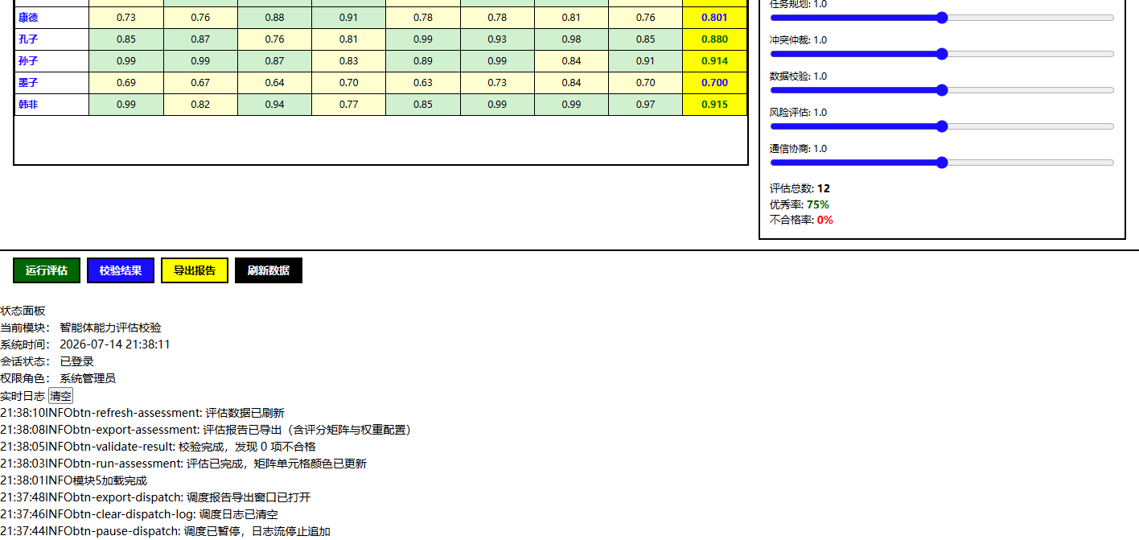
图35 能力评估矩阵 刷新数据

滚动展示
【功能介绍】滚动展示用于查看当前模块超出可视区域的内容，便于完整浏览列表、图形与结果区。
【操作步骤】
1. 将鼠标移至模块内容区。
2. 滚动鼠标滚轮或拖动滚动条向下浏览。
3. 浏览完成后可滚动回顶部继续操作。
【效果说明】可完整查看模块全部信息，避免遗漏底部数据与控件。
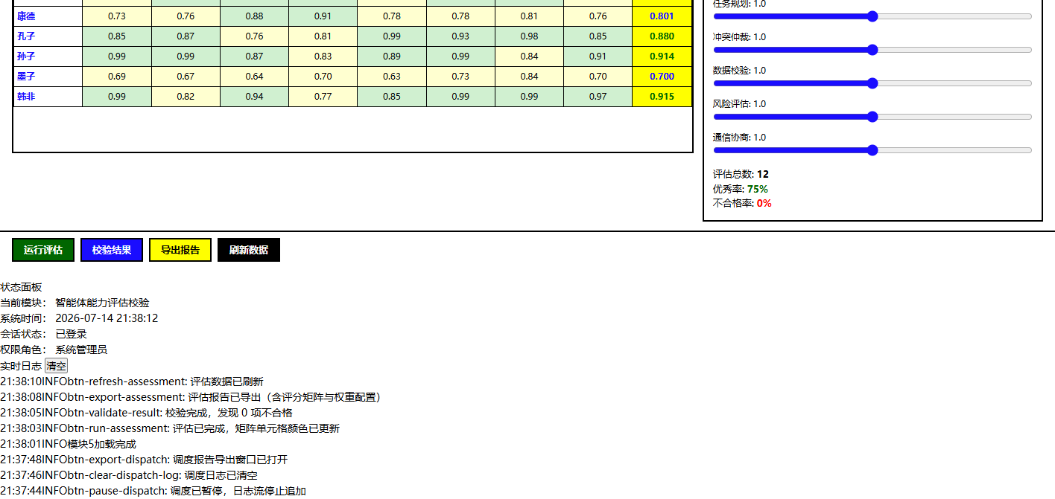
图36 能力评估矩阵 滚动展示

8 过程审计追踪舱
过程审计追踪舱对应系统中的独立功能页面。用户进入该模块后，应先观察页面中的列表、图形、输入框和结果区，再根据下列小节执行具体操作。

过程审计
【功能介绍】过程审计是过程审计追踪舱的主视图，以树形结构展示协同推理链路。
【操作步骤】
1. 在导航点击“过程审计追踪舱”。
2. 系统加载推理链树主视图。
3. 浏览推理链节点。
【效果说明】主视图呈现推理链路树，作为溯源与异常标记的基础。
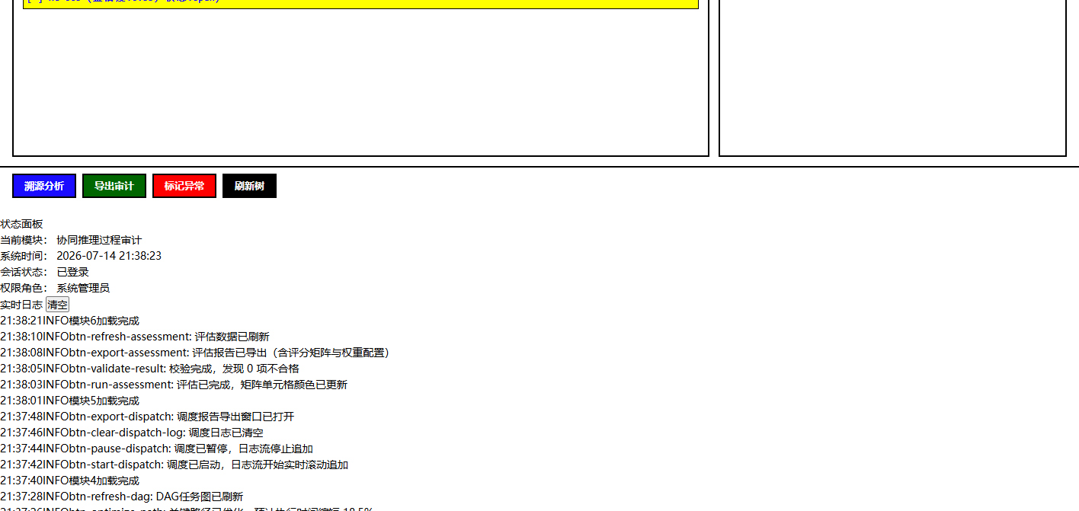
图37 过程审计追踪舱 过程审计

溯源分析
【功能介绍】溯源分析基于因果图对指定推理结果进行路径回溯，定位其推理依据。
【操作步骤】
1. 选中目标推理节点。
2. 点击“溯源分析”按钮弹出弹窗。
3. 查看回溯路径与依据。
【效果说明】弹窗展示推理链路溯源结果，支持完整性校验。
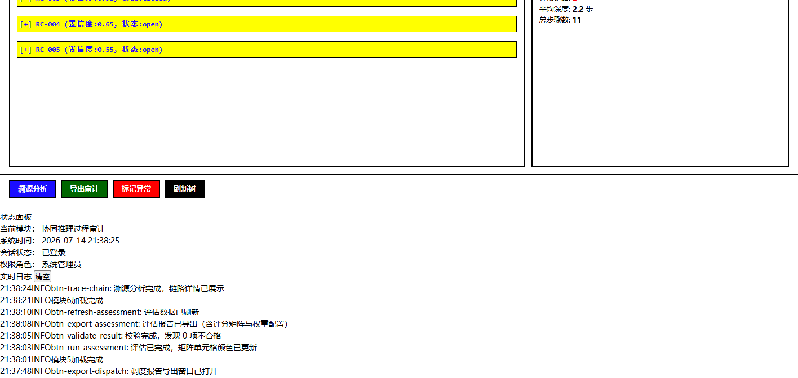
图38 过程审计追踪舱 溯源分析

导出审计
【功能介绍】导出审计功能可将当前模块的数据或报告导出为文件，便于离线归档与外部共享。
【操作步骤】
1. 在过程审计追踪舱模块确认数据已加载。
2. 点击“导出审计”按钮。
3. 在弹出的下载提示中选择保存位置并确认。
【效果说明】系统生成对应的导出文件并保存到本地，内容与页面一致。
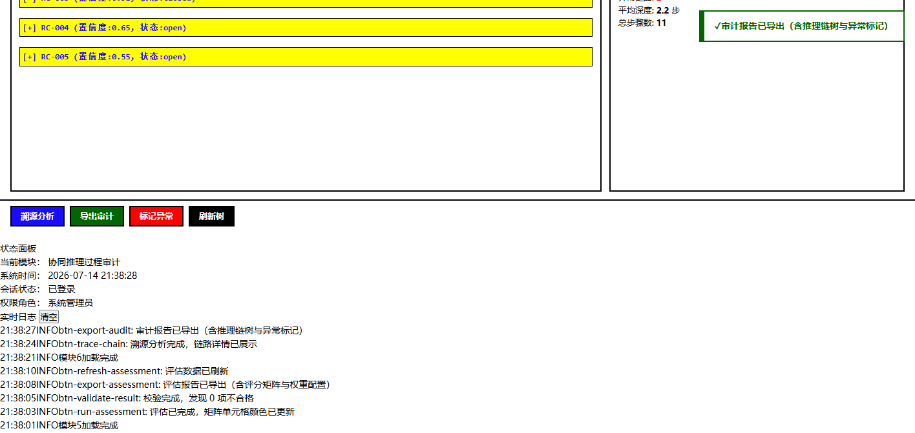
图39 过程审计追踪舱 导出审计

标记异常
【功能介绍】标记异常用于对推理链中存在问题的节点打上异常标记，便于后续追踪处理。
【操作步骤】
1. 选中可疑推理节点。
2. 点击“标记异常”按钮。
3. 在确认提示中点击“确定”。
【效果说明】目标节点被标记为异常，在树中以警示色显示。
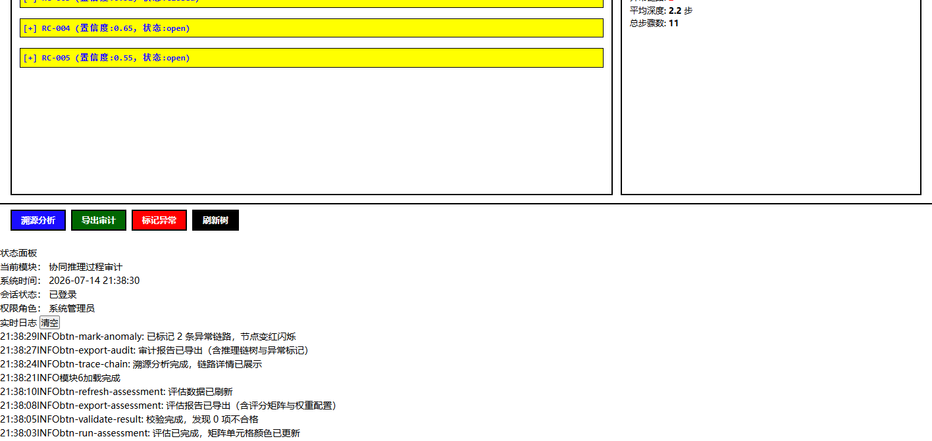
图40 过程审计追踪舱 标记异常

刷新树
【功能介绍】刷新树功能用于重新从后端拉取最新数据，保证页面展示的信息与数据库实时一致。
【操作步骤】
1. 进入过程审计追踪舱模块。
2. 点击“刷新树”按钮。
3. 等待页面数据加载完成。
【效果说明】页面中的树区域将更新为最新状态，便于后续操作。
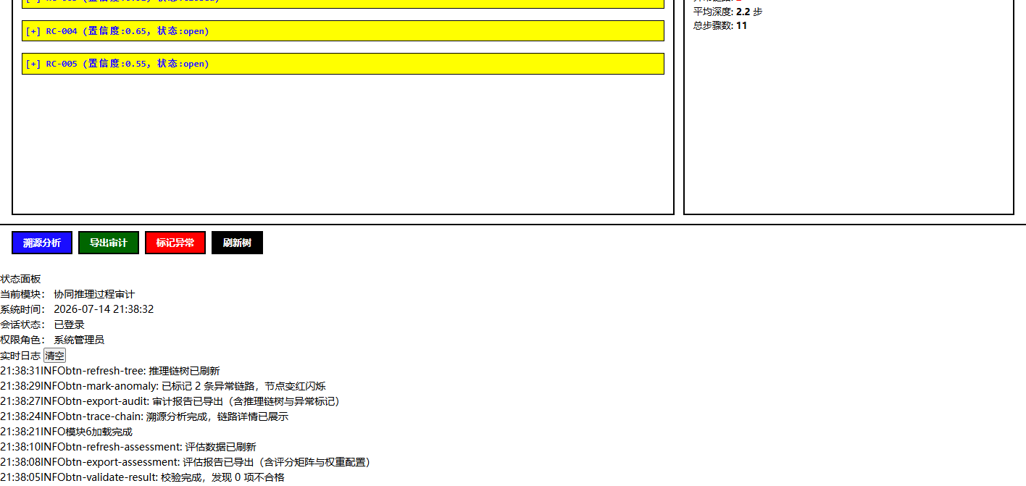
图41 过程审计追踪舱 刷新树

滚动展示
【功能介绍】滚动展示用于查看当前模块超出可视区域的内容，便于完整浏览列表、图形与结果区。
【操作步骤】
1. 将鼠标移至模块内容区。
2. 滚动鼠标滚轮或拖动滚动条向下浏览。
3. 浏览完成后可滚动回顶部继续操作。
【效果说明】可完整查看模块全部信息，避免遗漏底部数据与控件。
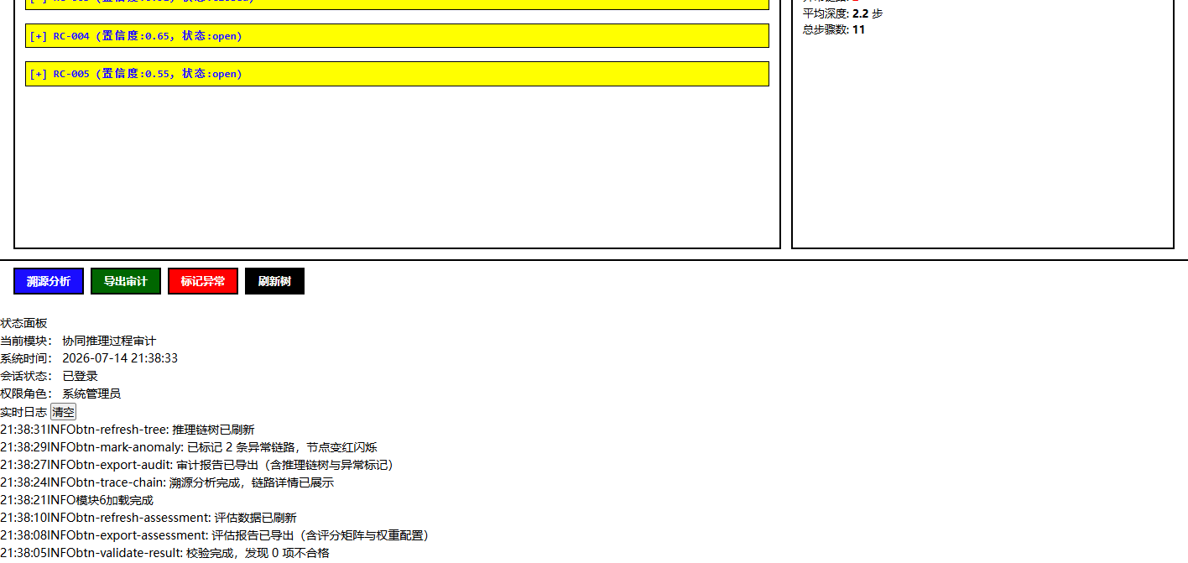
图42 过程审计追踪舱 滚动展示

9 状态机监控中枢
状态机监控中枢对应系统中的独立功能页面。用户进入该模块后，应先观察页面中的列表、图形、输入框和结果区，再根据下列小节执行具体操作。

状态机监控
【功能介绍】状态机监控是状态机监控中枢的主视图，以矢量图展示任务状态机流转。
【操作步骤】
1. 在导航点击“状态机监控中枢”。
2. 系统加载状态机图主视图。
3. 浏览各任务当前状态。
【效果说明】主视图呈现状态机流转图，作为强制转移与快照回滚的基础。
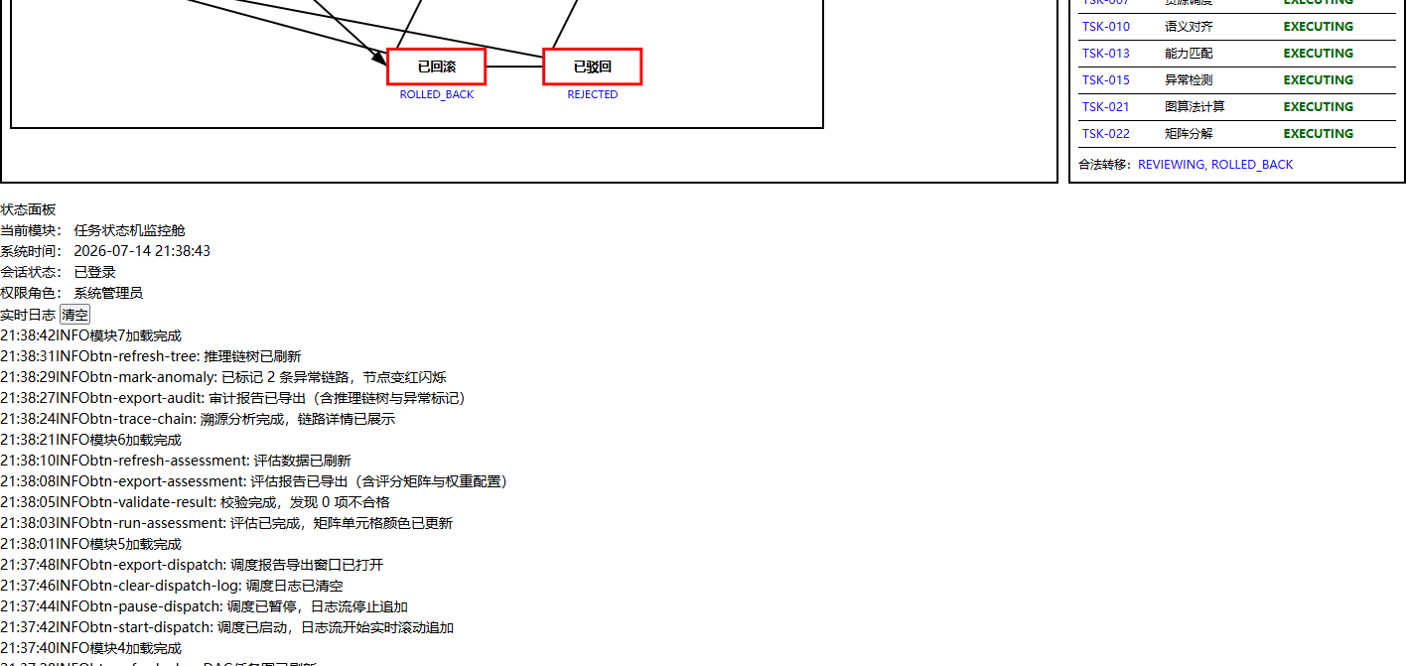
图43 状态机监控中枢 状态机监控

刷新状态
【功能介绍】刷新状态功能用于重新从后端拉取最新数据，保证页面展示的信息与数据库实时一致。
【操作步骤】
1. 进入状态机监控中枢模块。
2. 点击“刷新状态”按钮。
3. 等待页面数据加载完成。
【效果说明】页面中的状态区域将更新为最新状态，便于后续操作。
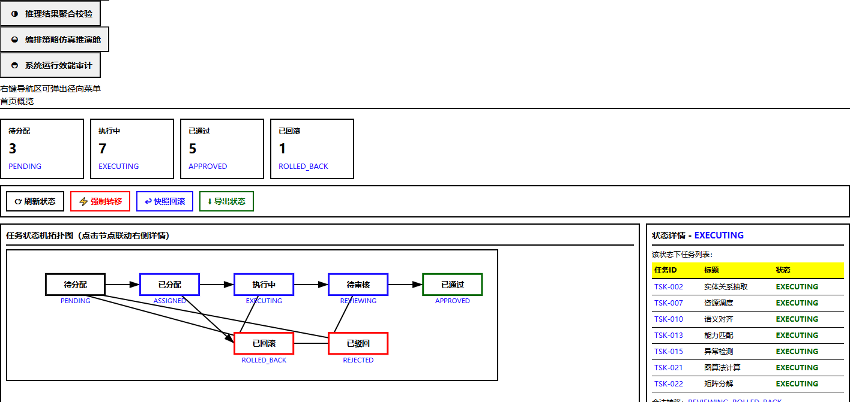
图44 状态机监控中枢 刷新状态

强制转移
【功能介绍】强制转移用于在异常情况下手动将任务状态强制转移到指定态，打破死锁。
【操作步骤】
1. 选中目标任务。
2. 点击“强制转移”按钮弹出弹窗。
3. 选择目标状态并确认。
【效果说明】任务状态被强制转移，状态机图同步更新。

图45 状态机监控中枢 强制转移

快照回滚
【功能介绍】快照回滚用于将任务状态机恢复到历史快照点，撤销错误的状态变更。
【操作步骤】
1. 选中目标任务。
2. 点击“快照回滚”按钮。
3. 在快照列表中选择回滚点并确认。
【效果说明】任务状态回滚到指定快照，历史快照由一致性引擎管理。
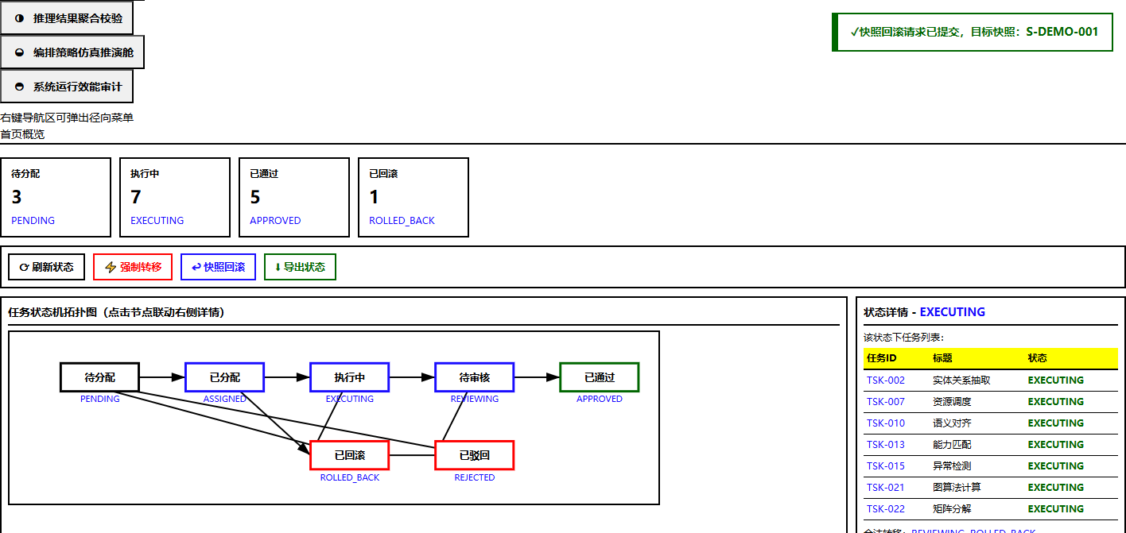
图46 状态机监控中枢 快照回滚

导出状态
【功能介绍】导出状态功能可将当前模块的数据或报告导出为文件，便于离线归档与外部共享。
【操作步骤】
1. 在状态机监控中枢模块确认数据已加载。
2. 点击“导出状态”按钮。
3. 在弹出的下载提示中选择保存位置并确认。
【效果说明】系统生成对应的导出文件并保存到本地，内容与页面一致。
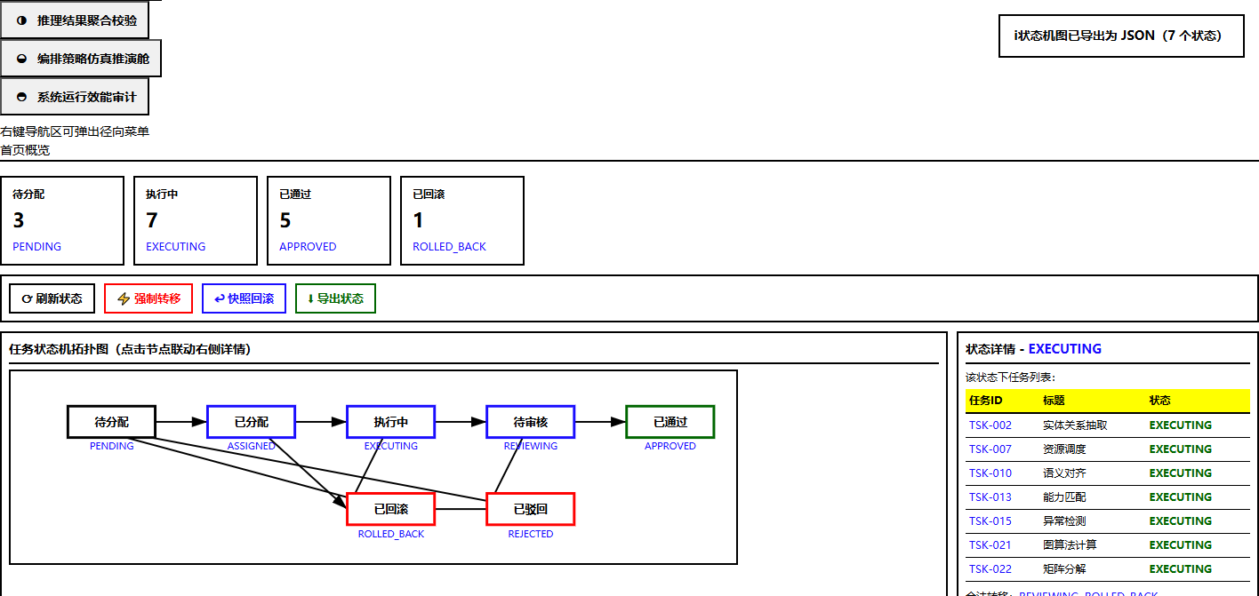
图47 状态机监控中枢 导出状态

滚动展示
【功能介绍】滚动展示用于查看当前模块超出可视区域的内容，便于完整浏览列表、图形与结果区。
【操作步骤】
1. 将鼠标移至模块内容区。
2. 滚动鼠标滚轮或拖动滚动条向下浏览。
3. 浏览完成后可滚动回顶部继续操作。
【效果说明】可完整查看模块全部信息，避免遗漏底部数据与控件。

图48 状态机监控中枢 滚动展示

10 冲突消解引擎
冲突消解引擎对应系统中的独立功能页面。用户进入该模块后，应先观察页面中的列表、图形、输入框和结果区，再根据下列小节执行具体操作。

冲突消解
【功能介绍】冲突消解是冲突消解引擎模块的主视图，以热力图展示推理结果冲突分布。
【操作步骤】
1. 在导航点击“冲突消解引擎”。
2. 系统加载冲突热力图主视图。
3. 浏览冲突分布。
【效果说明】主视图呈现冲突热力图，作为检测与消解的基础。
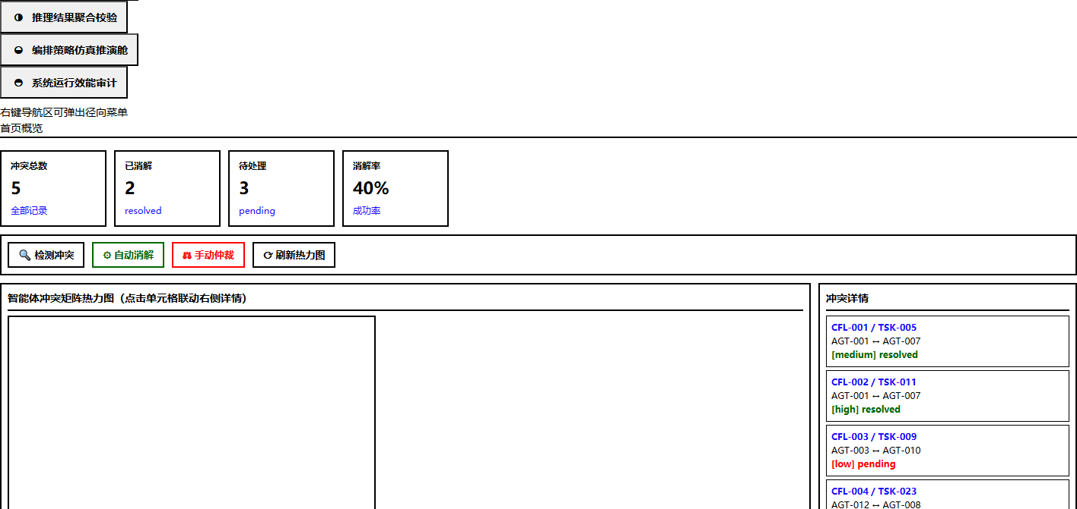
图49 冲突消解引擎 冲突消解

检测冲突
【功能介绍】检测冲突用于扫描多智能体推理结果，识别存在矛盾的结果对。
【操作步骤】
1. 在冲突消解主视图点击“检测冲突”按钮。
2. 引擎扫描推理结果集。
3. 查看检测出的冲突项。
【效果说明】热力图标注冲突项，冲突列表同步更新。
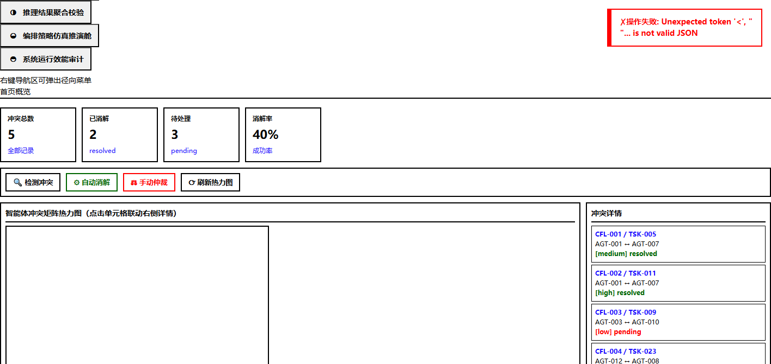
图50 冲突消解引擎 检测冲突

自动消解
【功能介绍】自动消解基于冲突优先级仲裁算法对检测到的冲突进行自动仲裁。
【操作步骤】
1. 在检测冲突后点击“自动消解”按钮。
2. 仲裁算法按优先级与置信度消解。
3. 查看消解结果。
【效果说明】可自动消解的冲突被处理，剩余冲突进入手动仲裁。
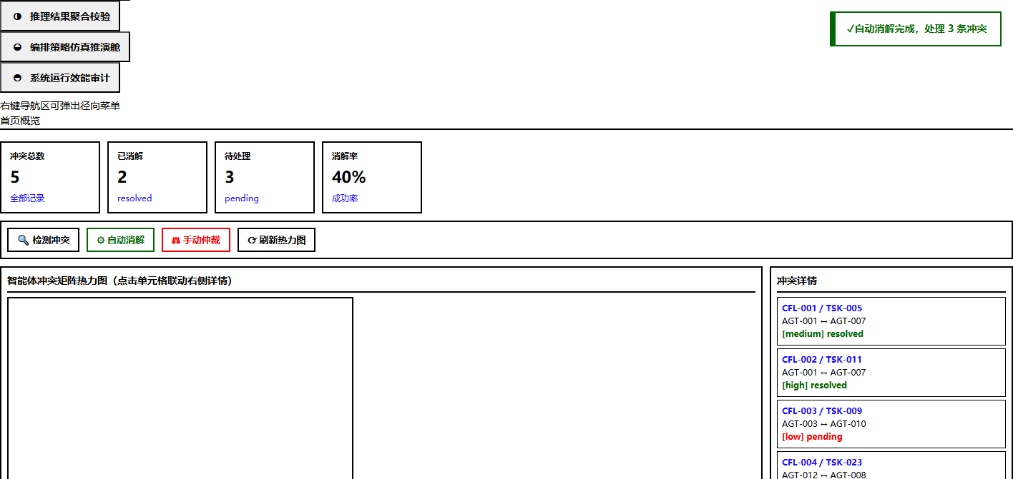
图51 冲突消解引擎 自动消解

手动仲裁
【功能介绍】手动仲裁用于对自动消解无法处理的冲突进行人工裁决。
【操作步骤】
1. 选中待仲裁冲突。
2. 点击“手动仲裁”按钮弹出弹窗。
3. 选择保留方并确认。
【效果说明】弹窗完成人工仲裁，冲突状态更新为已解决。

图52 冲突消解引擎 手动仲裁

刷新热力图
【功能介绍】刷新热力图功能用于重新从后端拉取最新数据，保证页面展示的信息与数据库实时一致。
【操作步骤】
1. 进入冲突消解引擎模块。
2. 点击“刷新热力图”按钮。
3. 等待页面数据加载完成。
【效果说明】页面中的热力图区域将更新为最新状态，便于后续操作。

图53 冲突消解引擎 刷新热力图

滚动展示
【功能介绍】滚动展示用于查看当前模块超出可视区域的内容，便于完整浏览列表、图形与结果区。
【操作步骤】
1. 将鼠标移至模块内容区。
2. 滚动鼠标滚轮或拖动滚动条向下浏览。
3. 浏览完成后可滚动回顶部继续操作。
【效果说明】可完整查看模块全部信息，避免遗漏底部数据与控件。

图54 冲突消解引擎 滚动展示

11 通信矩阵审计
通信矩阵审计对应系统中的独立功能页面。用户进入该模块后，应先观察页面中的列表、图形、输入框和结果区，再根据下列小节执行具体操作。

通信矩阵
【功能介绍】通信矩阵是通信矩阵审计模块的主视图，以邻接矩阵展示智能体间通信链路。
【操作步骤】
1. 在导航点击“通信矩阵审计”。
2. 系统加载邻接矩阵主视图。
3. 浏览通信链路状态。
【效果说明】主视图呈现通信邻接矩阵，作为创建通道与连通测试的基础。
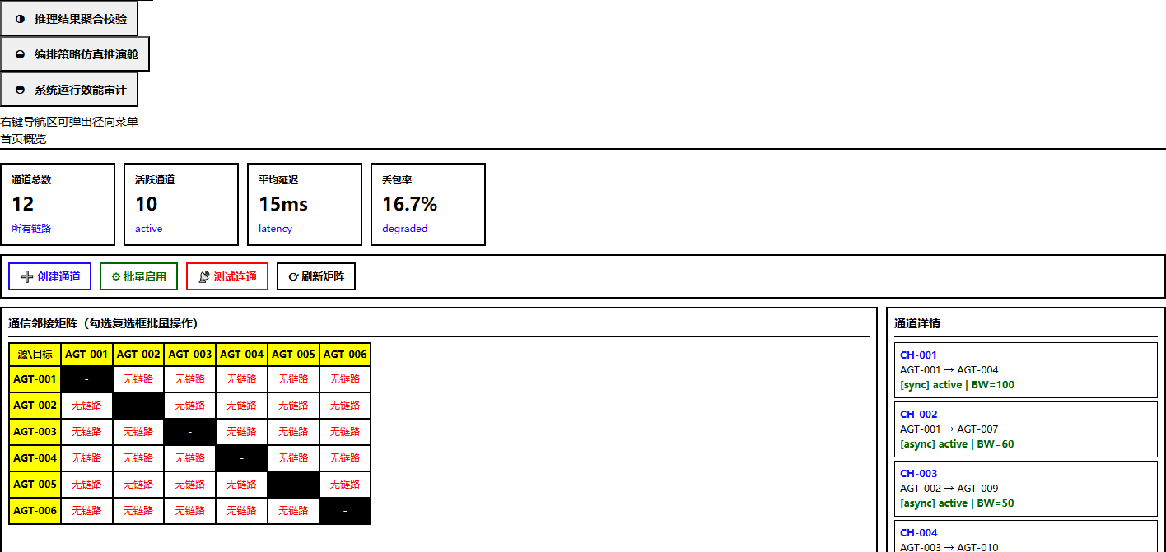
图55 通信矩阵审计 通信矩阵

创建通道
【功能介绍】创建通道用于在两个智能体之间建立新的通信链路。
【操作步骤】
1. 点击“创建通道”按钮弹出弹窗。
2. 选择源智能体与目标智能体并设置通道参数。
3. 点击“确认”建立通道。
【效果说明】新通信通道写入矩阵，邻接矩阵同步更新。

图56 通信矩阵审计 创建通道

批量通道
【功能介绍】批量通道用于一次性建立多组智能体通信链路，提升配置效率。
【操作步骤】
1. 点击“批量通道”按钮。
2. 在批量配置中选择多组智能体对。
3. 点击“确认”批量建立。
【效果说明】多组通信通道同时建立，矩阵批量更新。

图57 通信矩阵审计 批量通道

连通测试
【功能介绍】连通测试用于验证指定通信通道是否可达，检测链路健康状况。
【操作步骤】
1. 选中目标通道。
2. 点击“连通测试”按钮。
3. 查看测试结果。
【效果说明】返回通道连通状态，异常通道以警示色标记。

图58 通信矩阵审计 连通测试

刷新通信
【功能介绍】刷新通信功能用于重新从后端拉取最新数据，保证页面展示的信息与数据库实时一致。
【操作步骤】
1. 进入通信矩阵审计模块。
2. 点击“刷新通信”按钮。
3. 等待页面数据加载完成。
【效果说明】页面中的通信区域将更新为最新状态，便于后续操作。

图59 通信矩阵审计 刷新通信

滚动展示
【功能介绍】滚动展示用于查看当前模块超出可视区域的内容，便于完整浏览列表、图形与结果区。
【操作步骤】
1. 将鼠标移至模块内容区。
2. 滚动鼠标滚轮或拖动滚动条向下浏览。
3. 浏览完成后可滚动回顶部继续操作。
【效果说明】可完整查看模块全部信息，避免遗漏底部数据与控件。

图60 通信矩阵审计 滚动展示

12 聚合校验舱
聚合校验舱对应系统中的独立功能页面。用户进入该模块后，应先观察页面中的列表、图形、输入框和结果区，再根据下列小节执行具体操作。

聚合校验
【功能介绍】聚合校验是聚合校验舱模块的主视图，以富文本报告展示多源推理结果聚合。
【操作步骤】
1. 在导航点击“聚合校验舱”。
2. 系统加载聚合报告主视图。
3. 浏览聚合结果。
【效果说明】主视图呈现聚合报告，作为融合与校验的基础。
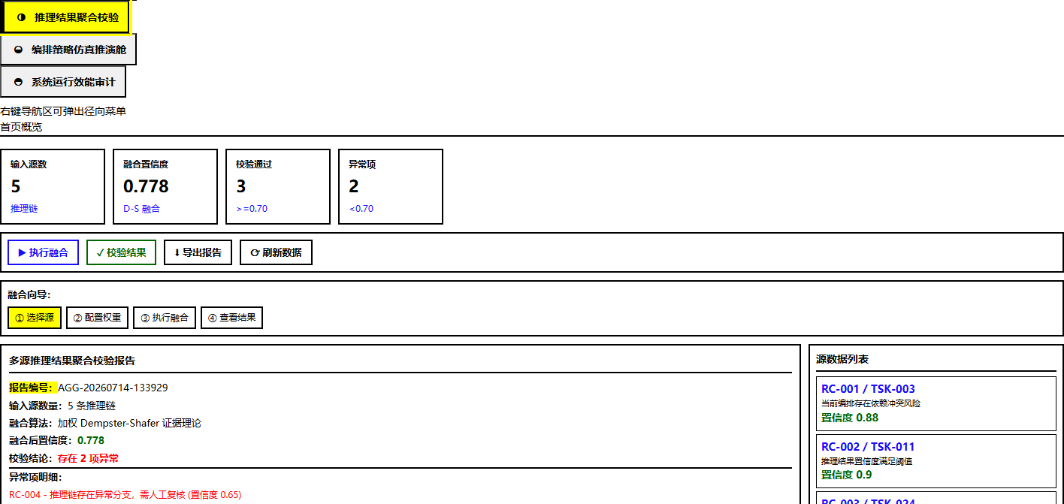
图61 聚合校验舱 聚合校验

执行融合
【功能介绍】执行融合基于置信度融合算法（Dempster-Shafer证据理论）融合多源推理结果。
【操作步骤】
1. 点击“执行融合”按钮弹出弹窗。
2. 选择参与融合的结果源与权重。
3. 点击“确认”执行融合。
【效果说明】弹窗完成融合计算，聚合报告更新为融合后结果与置信度。
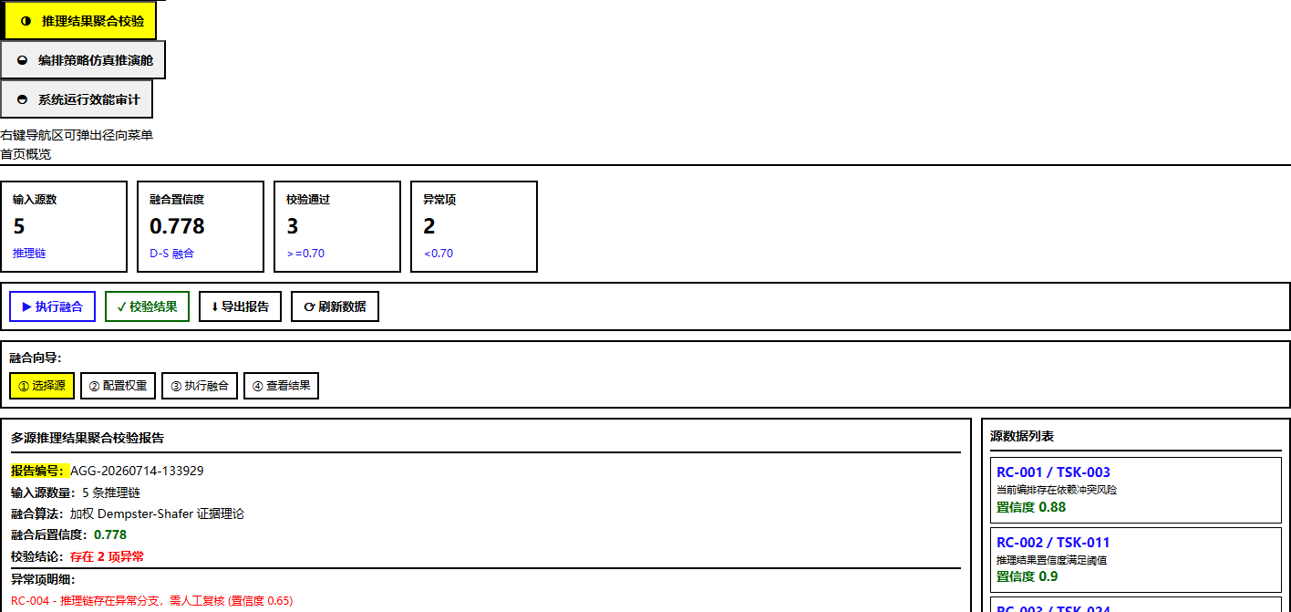
图62 聚合校验舱 执行融合

校验聚合
【功能介绍】校验聚合用于对融合结果进行一致性校验，识别不可信聚合项。
【操作步骤】
1. 在执行融合后点击“校验聚合”按钮。
2. 一致性引擎校验结果。
3. 查看校验结论。
【效果说明】聚合结果完成校验，不可信项高亮提示。

图63 聚合校验舱 校验聚合

导出聚合
【功能介绍】导出聚合功能可将当前模块的数据或报告导出为文件，便于离线归档与外部共享。
【操作步骤】
1. 在聚合校验舱模块确认数据已加载。
2. 点击“导出聚合”按钮。
3. 在弹出的下载提示中选择保存位置并确认。
【效果说明】系统生成对应的导出文件并保存到本地，内容与页面一致。
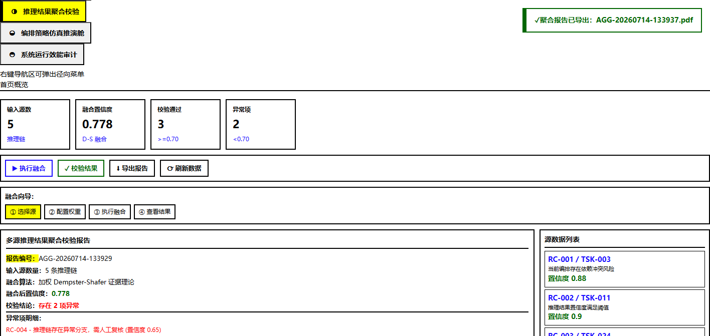
图64 聚合校验舱 导出聚合

刷新聚合
【功能介绍】刷新聚合功能用于重新从后端拉取最新数据，保证页面展示的信息与数据库实时一致。
【操作步骤】
1. 进入聚合校验舱模块。
2. 点击“刷新聚合”按钮。
3. 等待页面数据加载完成。
【效果说明】页面中的聚合区域将更新为最新状态，便于后续操作。

图65 聚合校验舱 刷新聚合

滚动展示
【功能介绍】滚动展示用于查看当前模块超出可视区域的内容，便于完整浏览列表、图形与结果区。
【操作步骤】
1. 将鼠标移至模块内容区。
2. 滚动鼠标滚轮或拖动滚动条向下浏览。
3. 浏览完成后可滚动回顶部继续操作。
【效果说明】可完整查看模块全部信息，避免遗漏底部数据与控件。

图66 聚合校验舱 滚动展示

13 仿真推演引擎
仿真推演引擎对应系统中的独立功能页面。用户进入该模块后，应先观察页面中的列表、图形、输入框和结果区，再根据下列小节执行具体操作。

仿真推演
【功能介绍】仿真推演是仿真推演引擎模块的主视图，以曲线图展示编排策略仿真过程。
【操作步骤】
1. 在导航点击“仿真推演引擎”。
2. 系统加载仿真曲线主视图。
3. 浏览仿真时间轴。
【效果说明】主视图呈现仿真曲线，作为配置与运行仿真的基础。
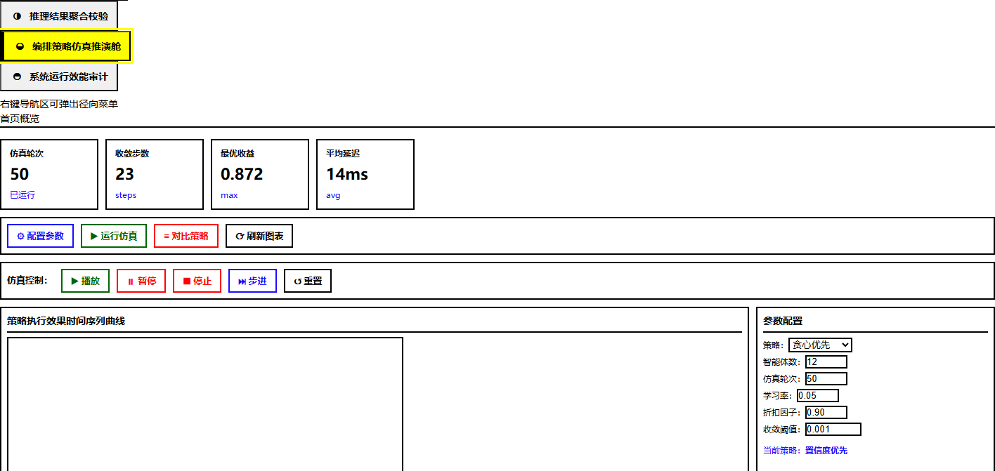
图67 仿真推演引擎 仿真推演

配置仿真
【功能介绍】配置仿真用于设置仿真参数，包括策略、步长、智能体规模与迭代轮数。
【操作步骤】
1. 点击“配置仿真”按钮。
2. 在配置区设置参数。
3. 点击“确认”保存配置。
【效果说明】仿真参数保存，作为运行仿真的输入。
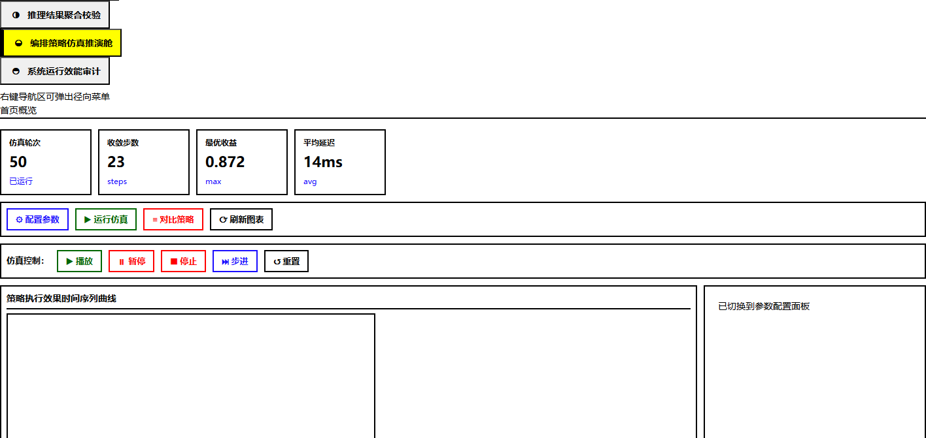
图68 仿真推演引擎 配置仿真

运行仿真
【功能介绍】运行仿真用于按配置参数执行编排策略仿真，生成仿真数据曲线。
【操作步骤】
1. 在配置完成后点击“运行仿真”按钮。
2. 引擎执行仿真迭代。
3. 观察曲线实时更新。
【效果说明】仿真曲线生成，展示策略在多轮迭代下的表现。

图69 仿真推演引擎 运行仿真

策略对比
【功能介绍】策略对比用于在弹窗中对比多种编排策略的仿真结果，辅助决策。
【操作步骤】
1. 点击“策略对比”按钮弹出弹窗。
2. 选择需要对比的策略。
3. 查看对比图表。
【效果说明】弹窗展示多策略对比，便于选择最优编排策略。

图70 仿真推演引擎 策略对比

刷新仿真
【功能介绍】刷新仿真功能用于重新从后端拉取最新数据，保证页面展示的信息与数据库实时一致。
【操作步骤】
1. 进入仿真推演引擎模块。
2. 点击“刷新仿真”按钮。
3. 等待页面数据加载完成。
【效果说明】页面中的仿真区域将更新为最新状态，便于后续操作。

图71 仿真推演引擎 刷新仿真

播放
【功能介绍】播放用于回放仿真过程，按时间轴推进展示各时刻状态。
【操作步骤】
1. 在仿真完成后点击“播放”按钮。
2. 仿真曲线按时间轴推进。
3. 观察动态回放。
【效果说明】仿真过程动态回放，便于分析策略演化。
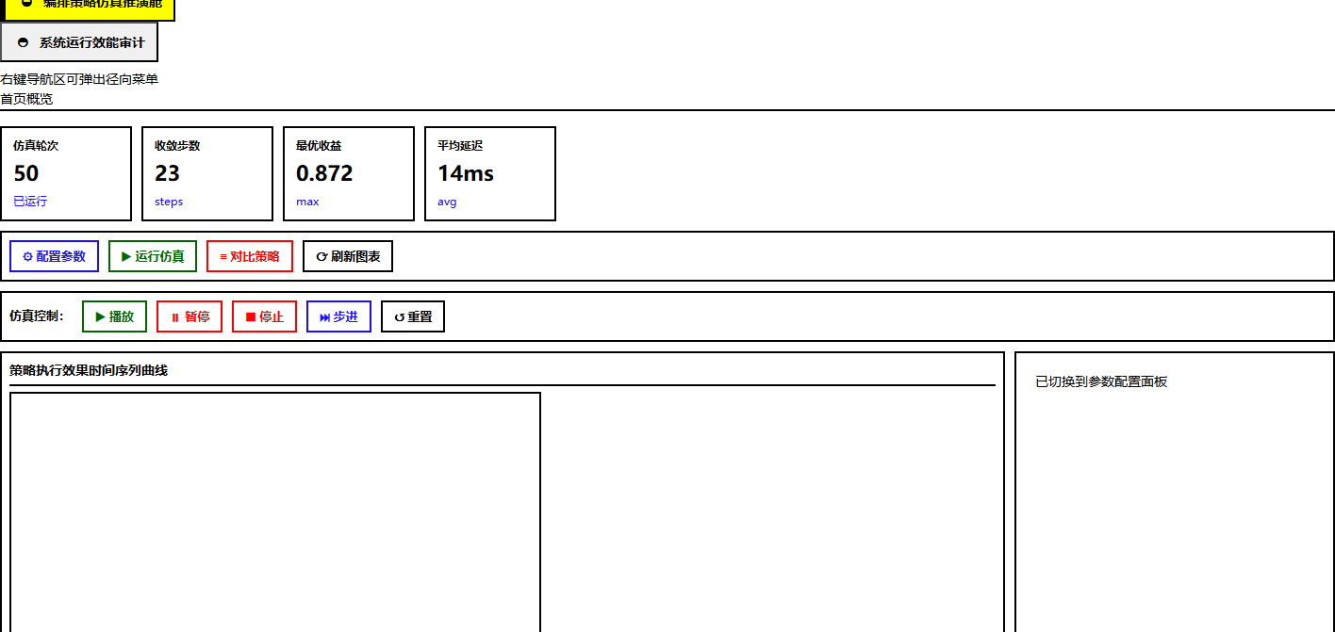
图72 仿真推演引擎 播放

暂停
【功能介绍】暂停用于暂时停止仿真回放，便于观察某一时刻细节。
【操作步骤】
1. 在回放过程中点击“暂停”按钮。
2. 回放停留在当前时刻。
3. 可随时继续播放。
【效果说明】回放暂停，时间轴停留在当前帧。

图73 仿真推演引擎 暂停

停止
【功能介绍】停止用于终止仿真回放并重置到起始位置。
【操作步骤】
1. 点击“停止”按钮。
2. 回放停止并重置。
3. 可重新开始播放。
【效果说明】回放停止，时间轴回到起点。

图74 仿真推演引擎 停止

步进
【功能介绍】步进用于单帧推进仿真回放，精确观察每一步状态变化。
【操作步骤】
1. 在暂停状态下点击“步进”按钮。
2. 时间轴前进一帧。
3. 重复点击逐帧观察。
【效果说明】逐帧展示仿真状态，便于细粒度分析。

图75 仿真推演引擎 步进

重置
【功能介绍】重置用于清除当前仿真状态与回放进度，恢复到初始状态。
【操作步骤】
1. 点击“重置”按钮。
2. 在确认提示中点击“确定”。
3. 仿真状态清空。
【效果说明】仿真恢复初始状态，可重新配置与运行。

图76 仿真推演引擎 重置

滚动展示
【功能介绍】滚动展示用于查看当前模块超出可视区域的内容，便于完整浏览列表、图形与结果区。
【操作步骤】
1. 将鼠标移至模块内容区。
2. 滚动鼠标滚轮或拖动滚动条向下浏览。
3. 浏览完成后可滚动回顶部继续操作。
【效果说明】可完整查看模块全部信息，避免遗漏底部数据与控件。

图77 仿真推演引擎 滚动展示

14 效能审计舱
效能审计舱对应系统中的独立功能页面。用户进入该模块后，应先观察页面中的列表、图形、输入框和结果区，再根据下列小节执行具体操作。

效能审计
【功能介绍】效能审计是效能审计舱模块的主视图，以趋势图展示系统运行效能指标。
【操作步骤】
1. 在导航点击“效能审计舱”。
2. 系统加载效能趋势主视图。
3. 浏览效能指标曲线。
【效果说明】主视图呈现效能趋势，作为报告生成与基线设定的基础。
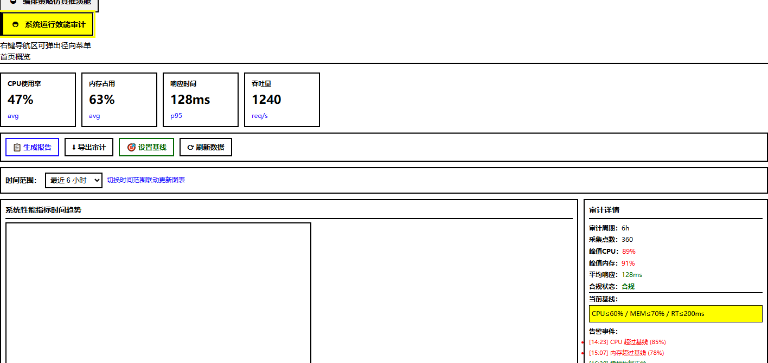
图78 效能审计舱 效能审计

生成报告
【功能介绍】生成报告用于汇总效能统计生成审计报告，弹窗展示报告内容。
【操作步骤】
1. 点击“生成报告”按钮弹出弹窗。
2. 选择报告周期与指标项。
3. 点击“确认”生成报告。
【效果说明】弹窗展示生成的效能审计报告，可导出归档。
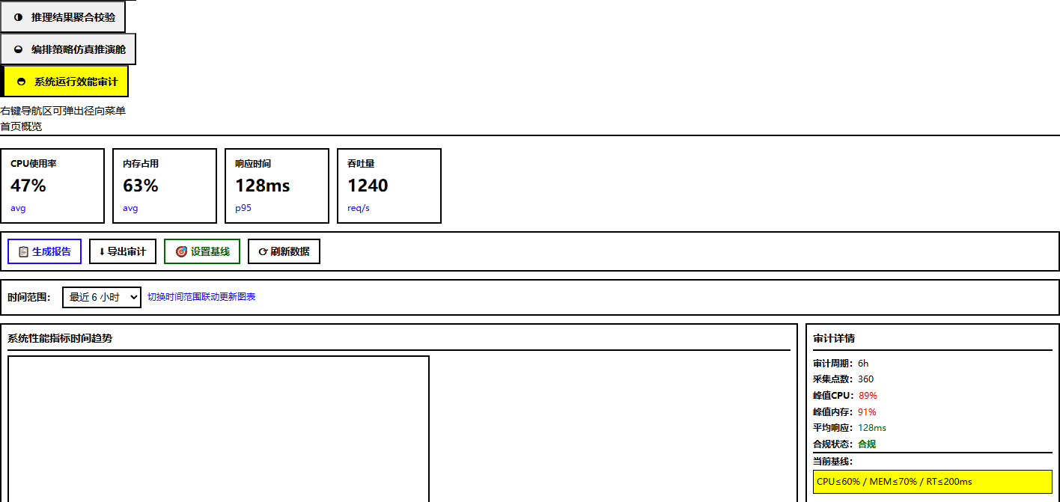
图79 效能审计舱 生成报告

导出审计
【功能介绍】导出审计功能可将当前模块的数据或报告导出为文件，便于离线归档与外部共享。
【操作步骤】
1. 在效能审计舱模块确认数据已加载。
2. 点击“导出审计”按钮。
3. 在弹出的下载提示中选择保存位置并确认。
【效果说明】系统生成对应的导出文件并保存到本地，内容与页面一致。
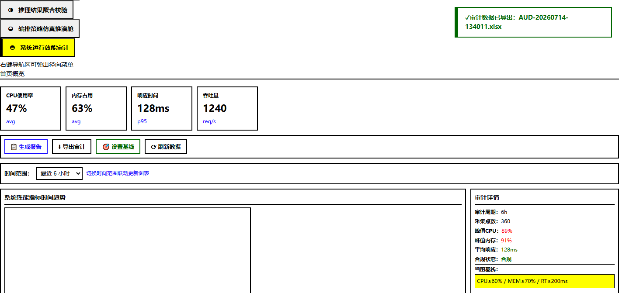
图80 效能审计舱 导出审计

设定基线
【功能介绍】设定基线用于将当前效能指标设为参考基线，用于后续对比评估。
【操作步骤】
1. 在效能趋势图选取基准点。
2. 点击“设定基线”按钮。
3. 在确认提示中点击“确定”。
【效果说明】当前指标被设为基线，后续趋势按基线对比着色。

图81 效能审计舱 设定基线

刷新审计
【功能介绍】刷新审计功能用于重新从后端拉取最新数据，保证页面展示的信息与数据库实时一致。
【操作步骤】
1. 进入效能审计舱模块。
2. 点击“刷新审计”按钮。
3. 等待页面数据加载完成。
【效果说明】页面中的审计区域将更新为最新状态，便于后续操作。

图82 效能审计舱 刷新审计

滚动展示
【功能介绍】滚动展示用于查看当前模块超出可视区域的内容，便于完整浏览列表、图形与结果区。
【操作步骤】
1. 将鼠标移至模块内容区。
2. 滚动鼠标滚轮或拖动滚动条向下浏览。
3. 浏览完成后可滚动回顶部继续操作。
【效果说明】可完整查看模块全部信息，避免遗漏底部数据与控件。

图83 效能审计舱 滚动展示

15 常见操作建议
常见操作建议汇总平台使用过程中的通用注意事项，帮助用户规避常见问题。

15.1 日志区使用
【功能介绍】日志区位于页面底部，实时展示操作日志与调度事件，支持清空日志。
【操作步骤】
1. 在页面底部查看日志区。
2. 点击“清空日志”按钮清除历史日志。
3. 继续操作观察新日志输出。
【效果说明】日志区清空，便于聚焦观察后续操作记录。
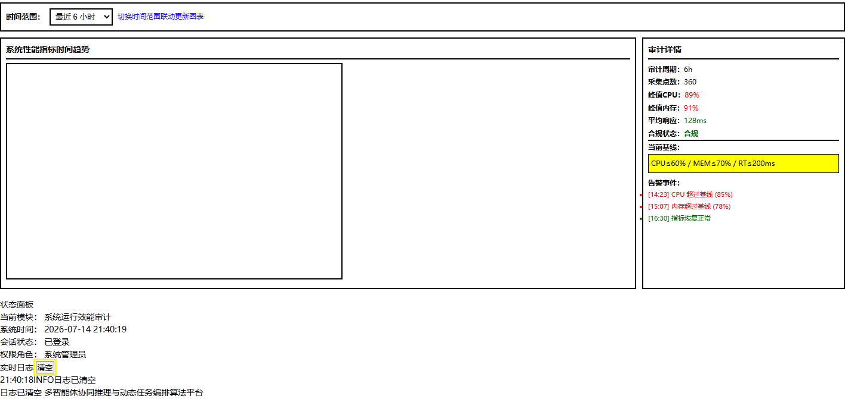
图84 日志区清空日志

15.2 径向菜单导航
【功能介绍】平台左栏支持径向拨盘式导航，展开后以圆形拨盘快速切换模块。
【操作步骤】
1. 点击左栏导航触发按钮展开径向菜单。
2. 在拨盘中选择目标模块。
3. 松开鼠标即可切换到对应模块。
【效果说明】通过径向菜单快速切换模块，提升导航效率。

15.3 常见问题处理
【功能介绍】针对常见问题给出处理建议，保障平台稳定使用。
【操作步骤】
1. 若页面数据未刷新，点击对应模块的“刷新”按钮。
2. 若任务流转异常，使用状态机监控的强制转移或快照回滚。
3. 若推理结果冲突，进入冲突消解引擎执行检测与消解。
【效果说明】按建议处理可快速恢复正常运行状态。

